

*Приложение*к ООП СОО МКОУ «Талицкая

средняя общеобразовательная школа №1»

# НОРМЫ ОЦЕНИВАНИЯ РЕЗУЛЬТАТОВ ОСВОЕНИЯ СОДЕРЖАНИЯ УЧЕБНЫХ ПРЕДМЕТОВ СОО

**Русский язык, Родной язык (русский)**

***Оценка устных ответов учащихся***

1. Устный опрос является одним из основных способов учета знаний учащихся по русскому языку. Развернутый ответ ученика должен представлять собой связное, логически последовательное сообщение на заданную тему, показывать его умение применять определения, правила в конкретных случаях.
2. При оценке ответа ученика надо руководствоваться следующими критериями, учитывать:
   * полноту и правильность ответа;
   * степень осознанности, понимания изученного;
   * языковое оформление ответа.
   1. Отметка "5" ставится, если ученик:
      * полно излагает изученный материал, дает правильное определение языковых понятий;
      * обнаруживает понимание материала, может обосновать свои суждения, применить знания на практике, привести необходимые примеры не только из учебника, но и самостоятельно составленные;
      * излагает материал последовательно и правильно с точки зрения норм литературного языка.
   2. Отметка "4" ставится, если ученик дает ответ, удовлетворяющий тем же требованиям, что и для отметки "5", но допускает 1-2 ошибки, которые сам же исправляет, и 1-2 недочета в последовательности и языковом оформлении излагаемого.
   3. Отметка "3" ставится, если ученик обнаруживает знание и понимание основных положений данной темы, но:

* излагает материал неполно и допускает неточности в определении понятий или

формулировке правил;

не умеет достаточно глубоко и доказательно обосновать свои суждения и привести свои примеры;

* излагает материал непоследовательно и допускает ошибки в языковом оформлении излагаемого.
  1. Отметка "2" ставится, если ученик обнаруживает незнание большей части соответствующего раздела изучаемого материала, допускает ошибки в формулировке определений и правил, искажающие их смысл, беспорядочно и

неуверенно излагает материал. Оценка "2" отмечает такие недостатки в подготовке ученика, которые являются серьезным препятствием к успешному овладению последующим материалом.

1. Отметка ("5", "4", "3") может ставиться не только за единовременный ответ (когда на проверку подготовки ученика отводится определенное время), но и за рассредоточенный во времени, т. е. за сумму **ответов,** данных учеником на протяжении урока (выводится поурочный балл), при условии, если в процессе урока не только заслушивались ответы учащегося, но и осуществлялась проверка его умения применять знания на практике.

## Оценка диктантов

При оценке диктанта *исправляются, но не учитываются* орфографические и пунктуационные ошибки:

В переносе слов;

На правила, которые не включены в школьную программу; На еще не изученные правила;

В словах с непроверяемыми написаниями, над которыми не проводилась специальная работа;

В передаче авторской пунктуации.

*Исправляются, но не учитываются* описки, неправильные написания, искажающие звуковой облик слова, например: «рапотает» (вместо «работает»), «дулпо» (вместо

«дупло»), «мемля» (вместо «земля»).

*При оценке диктантов важно также учитывать характер ошибки.* Среди ошибок следует выделять негрубые, то есть не имеющие существенного значения для характеристики грамотности. При подсчете ошибок две негрубые считаются за одну. К негрубым относятся ошибки:

В исключениях из правил;

В написании большой буквы в составных собственных наименованиях;

В случаях слитного и раздельного написания приставок в наречиях, образованных от существительных с предлогами, правописание которых не регулируется правилами;

В случаях раздельного и слитного написания «не» с прилагательными и причастиями, выступающими в роли сказуемого;

В написании Ы и И после приставок;

В случаях трудного различия НЕ и НИ (Куда он только не обращался! Куда он ни обращался, никто не мог дать ему ответ. Никто иной не ...; не кто иной как...; ничто иное не...; не что иное как... и др.);

В собственных именах нерусского происхождения;

В случаях, когда вместо одного знака препинания поставлен другой;

В пропуске одного из сочетающихся знаков препинания или в нарушении их последовательности.

Необходимо учитывать также *повторяемость и однотипность ошибок*. Если ошибка повторяется в одном и том же слове или в корне однокоренных слов, то она считается за одну ошибку.

Однотипными считаются ошибки на одно правило, если условия выбора правильного написания заключены в грамматических (в армии, в роще; колют, борются), в фонетических (пирожок, сверчок) особенностях данного слова.

Не считаются однотипными ошибками на такое правило, в котором для выяснения правильного написания одного слова требуется подобрать другое (опорное) слово или его форму (вода – воды, рот – ротик, грустный – грустить, резкий – резок).

Первые три однотипные ошибки считаются за одну ошибку, каждая следующая подобная ошибка учитывается как самостоятельная.

*Примечание. Если в одном непроверяемом слове допущены 2 и более ошибок, то все они считаются за одну ошибку.*

При наличии в контрольном диктанте более 5 поправок (исправление неверного написания на верное) оценка снижается на 1 балл. Отличная оценка не выставляется при наличии 3-х и более исправлений.

## Диктант оценивается одной отметкой.

**Оценка «5»** выставляется за безошибочную работу, а также при наличии в ней одной негрубой орфографической или одной негрубой пунктуационной ошибки **(0/0; 0/1).**

**Оценка «4»** выставляется при наличии в диктанте двух орфографических и двух пунктуационных ошибок, или 1 орфографической и 3-х пунктуационных ошибок или 4-х пунктуационных ошибок при отсутствии орфографических ошибок. Оценка «4» может выставляться при 3-х орфографических ошибках, если среди них есть однотипные **(2/0; 1/3; 0/4).**

**Оценка «3»** выставляется за диктант, в котором допущены 4 орфографические и 4 пунктуационные ошибки или 3 орфографические и 5 пунктуационных ошибок или 7 пунктуационных ошибок при отсутствии орфографических ошибок. В 5 классе допускается выставление оценки «3» за диктант при 5 орфографических и 4-х пунктуационных ошибках. Оценка «3» может быть поставлена также при наличии 6 орфографических и 6 пунктуационных ошибок, если среди тех и других имеются однотипные и негрубые ошибки **(4/4; 3/5; 0/7).**

**Оценка «2»** выставляется за диктант, в котором допущено до 7 орфографических и 7 пунктуационных ошибок, или 6 орфографических и 8 пунктуационных ошибок, или 5 орфографических и 9 пунктуационных ошибок, или 8 орфографических и 6 пунктуационных ошибок.

При некоторой вариативности количества ошибок, учитываемых при выставлении оценки за диктант, следует принимать во внимание предел, превышение которого не позволяет выставлять данную оценку. Таким пределом является

для оценки «4» - 2 орфографические ошибки,

для оценки «3» - 4 орфографические ошибки (для 5 класса – 5 орфографических ошибок), для оценки «2» - 7 орфографических ошибок.

В **комплексной контрольной работе**, состоящей из диктанта и дополнительного (фонетического, лексического, орфографического, грамматического) задания, выставляются 2 оценки за каждый вид работы.

При оценке выполнения **дополнительных заданий** рекомендуется руководствоваться следующим:

**Оценка «5»** ставится, если ученик выполнил все задания верно.

**Оценка «4»** ставится, если ученик выполнил правильно не менее ¾ задания.

**Оценка «3»** ставится за работу, в которой правильно выполнено не менее половины заданий.

**Оценка «2»** ставится за работу, в которой не выполнено более половины заданий.

*Примечание. Орфографические и пунктуационные ошибки, допущенные при выполнении дополнительных заданий, учитываются при выведении оценки за диктант.*

## Оценка контрольного словарного диктанта

При оценке **контрольного словарного диктанта** рекомендуется руководствоваться следующим:

**Оценка «5»** ставится за диктант, в котором нет ошибок.

**Оценка «4»** ставится за диктант, в котором ученик допустил 1-2 ошибки.

**Оценка «3»** ставится за диктант, в котором допущено 3-4 ошибки.

**Оценка «2»** ставится за диктант, в котором допущено до 7 ошибок.

## Оценка сочинений

**Сочинение** – форма проверки умения правильно и последовательно излагать мысли, уровня речевой подготовки учащихся.

С помощью сочинений проверяется:

умение раскрывать тему;

умение использовать языковые средства в соответствии со стилем, темой и задачей высказывания;

соблюдение языковых норм и правил правописания.

Любое сочинение оценивается двумя отметками: первая ставится за содержание и речевое оформление, вторая – за грамотность, т.е. за соблюдение орфографических, пунктуационных и языковых норм.

*Содержание сочинения оценивается по следующим критериям:*

Соответствие работы ученика теме и основной мысли; Полнота раскрытия темы;

Правильность фактического материала; Последовательность изложения.

*При оценке речевого оформления сочинений учитывается:*

Разнообразие словаря и грамматического строя речи; Стилевое единство и выразительность речи;

Число речевых недочетов.

*Грамотность оценивается по числу допущенных учеником ошибок – орфографических, пунктуационных и грамматических.*

# Оценка «5»

Содержание работы полностью соответствует теме. Фактические ошибки отсутствуют.

Содержание излагается последовательно.

Работа отличается богатством словаря, разнообразием используемых синтаксических конструкций, точностью словоупотребления.

Достигнуто стилевое единство и выразительность текста.

В целом в работе допускается 1 недочет в содержании и 1 – 2 речевых недочета.

Грамотность: допускается 1 орфографическая, или 1 пунктуационная, или 1 грамматическая ошибка.

# Оценка «4»

Содержание работы в основном соответствует теме (имеются незначительные отклонения от темы).

Содержание в основном достоверно, но имеются единичные фактические неточности. Имеются незначительные нарушения последовательности в изложении мыслей.

Лексический и грамматический строй речи достаточно разнообразен. Стиль работы отличается единством и достаточной выразительностью.

В целом в работе допускается не более 2 недочетов в содержании и не более 3 – 4 речевых недочетов.

Грамотность: допускаются 2 орфографические и 2 пунктуационные ошибки, или 1 орфографическая и 3 пунктуационные ошибки, или 4 пунктуационные ошибки при отсутствии орфографических ошибок, а также 2 грамматические ошибки.

# Оценка «3»

В работе допущены существенные отклонения от темы.

Работа достоверна в главном, но в ней имеются отдельные фактические неточности. Допущены отдельные нарушения последовательности изложения.

Беден словарь и однообразны употребляемые синтаксические конструкции, встречается неправильное словоупотребление.

Стиль работы не отличается единством, речь недостаточно выразительна.

В целом в работе допускается не более 4 недочетов в содержании и 5 речевых недочетов. Грамотность: допускаются 4 орфографические и 4 пунктуационные ошибки, или 3 орфографические и 5 пунктуационных ошибок, или 7 пунктуационных при отсутствии орфографических ошибок ( в 5 классе – 5 орфографических и 4 пунктуационные ошибки), а также 4 грамматические ошибки.

# Оценка «2»

Работа не соответствует теме.

Допущено много фактических неточностей.

Нарушена последовательность изложения мыслей во всех частях работы, отсутствует связь между ними, работа не соответствует плану.

Крайне беден словарь, работа написана короткими однотипными предложениями со слабо выраженной связью между ними, часты случаи неправильного словоупотребления.

Нарушено стилевое единство текста.

В целом в работе допущено 6 недочетов в содержании и до 7 речевых недочетов.

Грамотность: допускаются 7 орфографических и 7 пунктуационных ошибок, или 6 орфографических и 8 пунктуационных ошибок, 5 орфографических и 9 пунктуационных ошибок, 8 орфографических и 6 пунктуационных ошибок, а также 7 грамматических ошибок.

Примечания.

При оценке сочинения необходимо учитывать самостоятельность, оригинальность замысла ученического сочинения, уровень его композиционного и речевого оформления. Наличие оригинального замысла, его хорошая реализация позволяют повысить первую оценку за сочинение на один балл.

Если объем сочинения в полтора – два раза больше указанного в настоящих нормах, то при оценке работы следует исходить из нормативов, увеличенных для отметки «4» на одну, а для отметки «3» на две единицы. Например, при оценке грамотности «4» ставится при 3 орфографических, 2 пунктуационных и 2 грамматических ошибках или при

соотношениях: 2 – 3 – 2, 2 – 2 – 3; «3» ставится при соотношениях: 6 – 4 – 4 , 4 – 6 – 4, 4 – 4 – 6. При выставлении оценки «5» превышение объема сочинения не принимается во внимание.

Первая оценка (за содержание и речь) не может быть положительной, если не раскрыта тема высказывания, хотя по остальным показателям оно написано удовлетворительно.

На оценку сочинения распространяются положения об однотипных и негрубых ошибках, а также о сделанных учеником исправлениях, приведенные в разделе «Оценка диктантов». ***Оценка тестовых работ.***

При проведении тестовых работ по русскому языку критерии оценок следующие:

**«5» -** 90 – 100 %;

**«4» -** 78 – 89 %;

**«3» -** 60 – 77 %;

**«2»-** менее 59 %.

**Литература, Родная литература (русская)**

## Оценка устных ответов

При оценке устных ответов учитель руководствуется следующими основными критериями в пределах программы данного класса:

1. Знание текста и понимание идейно-художественного содержания изученного произведения.
2. Умение объяснять взаимосвязь событий, характер и поступки героев. 3.Понимание роли художественных средств в раскрытии идейно-эстетического

содержания изученного произведения.

1. Знание теоретико-литературных понятий и умение пользоваться этими знаниями при анализе произведений, изучаемых в классе и прочитанных самостоятельно.
2. Умение анализировать художественное произведение в соответствии с ведущими идеями эпохи.
3. Умение владеть монологической литературной речью; логичность и последовательность ответа; беглость, правильность и выразительность чтения с учетом темпа чтения по классам.

**Отметкой «5»** оценивается ответ, обнаруживающий прочные знания и глубокое понимание текста изучаемого произведения; умение объяснять взаимосвязь событий, характер и поступки героев и роль художественных средств в раскрытии идейно- эстетического содержания произведения; умение пользоваться теоретико-литературными знаниями и навыками разбора при анализе художественного произведения, привлекать текст для аргументации своих выводов, свободное владение монологической литературной речью.

**Отметкой «4»** оценивается ответ, который показывает прочное знание и достаточно глубокое понимание текста изучаемого произведения; умение объяснять взаимосвязь событий, характеры и поступки героев и роль основных художественных средств в раскрытии идейно-эстетического содержания произведения; умение пользоваться основными теоретико-литературными знаниями и навыками при анализе прочитанных произведений; умение привлекать текст произведения для обоснования своих выводов; хорошее владение монологической литературной речью.

Однако допускается одна-две неточности в ответе.

**Отметкой «3»** оценивается ответ, свидетельствующий в основном о знании и понимании текста изучаемого произведения; умении объяснить взаимосвязь основных событий, характеры и поступки героев и роль важнейших художественных средств в раскрытии идейно-художественного содержания произведения; о знании основных вопросов теории, но недостаточном умении пользоваться этими знаниями при анализе произведений; об ограниченных навыках разбора и недостаточном умении привлекать текст произведения для подтверждения своих выводов.

Допускается несколько ошибок в содержании ответа, недостаточно свободное владение монологической речью, ряд недостатков в композиции и языке ответа, несоответствие уровня чтения нормам, установленным для данного класса.

**Отметкой «2»** оценивается ответ, обнаруживающий незнание существенных вопросов содержания произведения; неумение объяснить поведение и характеры основных героев и роль важнейших художественных средств в раскрытии идейно- эстетического содержания произведения; незнание элементарных теоретико- литературных понятий; слабое владение монологической литературной речью и техникой чтения, бедность выразительных средств языка.

## Оценка сочинений

Объем сочинений должен быть примерно таким: в 5 классе — 1 —1,5 тетрадные страницы, в 6 классе—1,5—2, в 7 классе — 2—2,5, в 8 классе — 2,5—3, в 9 классе — 3—

4, в 10-11 классах – 5-6 страниц.

В основу оценки сочинений по литературе должны быть положены следующие главные критерии в пределах программы данного класса:

правильное понимание темы, глубина и полнота ее раскрытия, верная передача фактов, правильное объяснение событий и поведения героев, исходя из идейно- тематического содержания произведения, доказательность основных положений, привлечение материала, важного и существенного для раскрытия темы, умение делать выводы и обобщения, точность в цитатах и умение включать их в текст сочинения; наличие плана в обучающих сочинениях; соразмерность частей сочинения, логичность связей и переходов между ними;

точность и богатство лексики, умение пользоваться изобразительными средствами

языка.

Оценка за грамотность сочинения выставляется в соответствии с «Нормами оценки

знаний, умений и навыков учащихся по русскому языку».

**Отметка «5»** ставится за сочинение:

глубоко и аргументировано раскрывающее тему, свидетельствующее об отличном знании текста произведения и других материалов, необходимых для ее раскрытия, об умении целенаправленно анализировать материал, делать выводы и обобщения;

стройное по композиции, логичное и последовательное в изложении мыслей; написанное правильным литературным языком и стилистически соответствующее

содержанию.

Допускается незначительная неточность в содержании, один-два речевых недочета.

**Отметка «4»** ставится за сочинение:

достаточно полно и убедительно раскрывающее тему, обнаруживающее хорошее знание литературного материала и других источников по теме сочинения и умение пользоваться ими для обоснования своих мыслей, а также делать выводы и обобщения;

логичное и последовательное изложение содержания;

написанное правильным литературным языком, стилистически соответствующее содержанию.

Допускаются две-три неточности в содержании, незначительные отклонения от темы, а также не более трех-четырех речевых недочетов.

**Отметка «3»** ставится за сочинение, в котором:

в главном и основном раскрывается тема, в целом дан верный, но односторонний или недостаточно полный ответ на тему, допущены отклонения от нее или отдельные ошибки в изложении фактического материала; обнаруживается недостаточное умение делать выводы и обобщения;

материал излагается достаточно логично, но имеются отдельные нарушения в последовательности выражения мыслей;

обнаруживается владение основами письменной речи;

в работе имеется не более четырех недочетов в содержании и пяти речевых недочетов.

**Отметка «2»** ставится за сочинение, которое:

не раскрывает тему, не соответствует плану, свидетельствует о поверхностном знании текста произведения, состоит из путаного пересказа отдельных событий, без выводов и обобщений, или из общих положений, не опирающихся на текст;

характеризуется случайным расположением материала, отсутствием связи между частями; отличается бедностью словаря, наличием грубых речевых ошибок.

## Оценка тестовых работ.

При проведении тестовых работ по литературе критерии оценок следующие:

«5» - 90 – 100 %;

«4» - 78 – 89 %;

«3» - 60 – 77 %;

«2»- менее 59%.

# Оценка выразительного чтения художественных произведений

Отметка **«5»** ставится, если:

* текст литературного произведения воспроизведен без ошибок;
* выполнены следующие требования к технике речи: ученик читает четко, внятно, соблюдает нормы орфоэпии, умело использует паузы для добора (пополнения запаса) воздуха;
* соблюдаются следующие требования к логике чтения: ученик владеет умением

«читать знаки препинания», верно расставляет логические ударения, определяет место и характер пауз в тексте, владеет «шестью рычагами» выразительного чтения (громче - тише, выше - ниже, быстрее - медленнее);

* чтение отличается эмоционально-образной выразительностью: ученик воссоздает чувства в чтении - «рисует интонацией», соблюдает паузы психологические, начальные, финальные.

Отметка **«4»** ставится, если

* текст произведения воспроизведен без ошибок или с 1-2 ошибками, которые ученик исправляет сам, без подсказки,
* в основном выполняются требования к технике речи, к логике чтения и к эмоционально-образной выразительности исполнения литературного произведения.

Отметка **«3»** ставится, если:

* текст произведения воспроизводится с ошибками (не более 3-5 в зависимости от размера исполняемого произведения), ученику требуется подсказка учителя, при этом требования к технике речи, к логике чтения в основном выполняются.
* текст произведения воспроизводится без ошибок, ученик читает четко, внятно, но не владеет умением «читать знаки препинания», расставлять логические ударения, паузы, читает монотонно, неэмоционально.

# Оценка письменных работ

**(отзыв, рецензия, тезисы, конспект)**

Любое высказывание учащихся в письменной форме следует оценивать, учитывая содержание высказывания, логическое построение и речевое оформление.

Критерии оценки письменных работ:

* соответствие работы ученика теме и основной мысли;
* полнота раскрытия темы;
* правильность фактического материала: отбор существенных фактов и сведений для раскрытия темы и основной мысли работы;
* последовательность изложения, соблюдение причинно-следственных связей, наличие обобщений и выводов.

При оценке речевого оформления письменных работ учитывается:

* разнообразие словаря и грамматического строя речи;
* стилевое единство и выразительность речи;
* число речевых недочетов;
* количество орфографических, пунктуационных и грамматических ошибок Основные критерии оценки

|  |  |
| --- | --- |
| Оценка | Критерии оценки |
| «5» | Учащийся обнаруживает понимание специфики задания и, отвечая на вопрос, обнаруживает понимание проблемы, предложенной в вопросе, предлагает свое объяснение ее смысла, выдвигая главный тезис, приводя развивающие его исчерпывающие доводы (суждения), демонстрируя знание проблематики произведения и обоснованность суждений;  фактические ошибки и неточности в ответе отсутствуют. |
| «4» | Учащийся обнаруживает понимание специфики задания и, отвечая на вопрос, обнаруживает понимание проблемы, предложенной в вопросе, предлагает свое объяснение ее смысла, ограничиваясь только тезисом, не связывая его с проблематикой произведения, и/или допускает 1-2  фактические неточности. |
| «3» | Учащийся обнаруживает понимание специфики задания и понимание проблемы, предложенной в вопросе, но отвечает на вопрос поверхностно, не связывая его с проблематикой произведения, и/или  допускает более двух фактических неточностей. |
| «2» | Учащийся не обнаруживает понимание проблемы, предложенной в |

|  |  |
| --- | --- |
|  | вопросе, или объясняет ее смысл крайне упрощенно, не знает  проблематики произведения. |

Критерии оценки речевого оформления письменных работ

|  |  |
| --- | --- |
| Оценка | Критерии оценки |
| «5» | В целом в работе допускается 1 – 2 речевых недочета.  1 орфографическая, или 1 пунктуационная, или 1 грамматическая ошибка. |
| «4» | В целом в работе допускается не более 3 – 4 речевых недочетов.  2 орфографические и 2 пунктуационные ошибки, или 1 орфографическая и 3 пунктуационные ошибки, или 4 пунктуационные ошибки при отсутствии орфографических ошибок, а также 2 грамматические ошибки. |
| «3» | В целом в работе допускается не более 5 речевых недочетов.  4 орфографические и 4 пунктуационные ошибки, или 3 орфографические и 5 пунктуационных ошибок, или 7 пунктуационных при  отсутствии орфографических ошибок, а также 4 грамматические ошибки. |
| «2» | В целом в работе допущено до 7 речевых недочетов.  7 орфографических и 7 пунктуационных ошибок, или 6 орфографических и 8 пунктуационных ошибок, 5 орфографических и 9 пунктуационных ошибок, 8 орфографических и 6 пунктуационных ошибок, а также 7 грамматических ошибок. |

Рекомендуется следующий примерный объем ученических работ: отзыв – 1-2 страницы

рецензия – 3-4 страницы

# Оценка письменных работ по литературе (реферат)

Изложенное понимание реферата как целостного авторского текста определяет критерии его оценки:

* новизна текста;
* обоснованность выбора источника;
* степень раскрытия сущности вопроса;
* соблюдения требований к оформлению. Новизна текста:

а) актуальность темы исследования;

б) новизна и самостоятельность в постановке проблемы, формулирование нового аспекта известной проблемы;

в) умение работать с литературой, систематизировать и структурировать материал; г) самостоятельность оценок и суждений;

д) стилевое единство текста͵ единство жанровых черт. Степень раскрытия сущности вопроса:

а) соответствие плана теме реферата;

б) соответствие содержания теме и плану реферата; в) полнота и глубина знаний по теме;

г) умение обобщать, делать выводы, сопоставлять различные точки зрения по одному вопросу

Обоснованность выбора источников:

а) оценка использованной литературы: привлечены ли

наиболее известные работы по теме исследования (в т.ч. журнальные публикации последних лет, последние статистические данные, сводки, справки и т.д.).

Соблюдение требований к оформлению:

а) насколько верно оформлены ссылки на используемую литературу, список литературы;

б) оценка грамотности и культуры изложения (в т.ч. орфографической, пунктуационной, стилистической культуры), владение терминологией;

в) соблюдение требований к объёму реферата.

Учащийся представляет реферат на рецензию не позднее указанного срока. Для устного выступления учащемуся достаточно 10-20 минут.

«5» баллов ставится, в случае если выполнены все требования к написанию и защите реферата: обозначена проблема и обоснована её актуальность, сделан краткий анализ различных точек зрения на рассматриваемую проблему и логично изложена собственная позиция, сформулированы выводы, тема раскрыта полностью, выдержан объём, соблюдены требования к внешнему оформлению, даны правильные ответы на дополнительные вопросы.

«4» балла – основные требования к реферату и его защите выполнены, но при этом допущены недочёты. В частности, имеются неточности в изложении материала; отсутствует логическая последовательность в суждениях; не выдержан объём реферата; имеются упущения в оформлении; на дополнительные вопросы при защите даны неполные ответы.

«3» балла – имеются существенные отступления от требований к реферированию.

В частности: тема освещена лишь частично; допущены фактические ошибки в содержании реферата или при ответе на дополнительные вопросы; во время

защиты отсутствует вывод.

«2» балла – тема реферата не раскрыта͵ обнаруживается существенное непонимание проблемы.

**Иностранный язык**

При оценке устной иноязычной речи необходимо учитывать такие критерии, как: способность к коммуникативному партнерству; лексико - грамматическая, интонационно - синтаксическая и фонетическая правильность речи; коммуникативная целесообразность лексико - грамматического оформления речи.

# При оценке способности к коммуникативному партнерству рекомендуется оценивание следующими критериями:

* Учащийся способен вести беседу на ИЯ, легко взаимодействовать с речевым партнером в условиях иноязычного общения и адекватно реагировать на его реплики, подключая фактическую информацию, выражая свое мнение и отношение и давая комментарии по данной проблеме. Владеет техникой ведения беседы (умеет начать и закончить разговор, расспросить, дать информацию, побудить к действию, может помочь собеседнику выразить свое мнение, если в этом есть необходимость, при затрагивании дискуссионных вопросов следует социокультурным нормам вежливости). В случае речевого недопонимания он/она использует технику выхода из затруднительных коммуникативных ситуаций. Способен к инициативной речи (оценка « 5»).
* Учащийся способен легко вести беседу, может без особых трудностей участвовать в речевом взаимодействии, включая фактическую информацию и выражая свое мнение по проблеме, однако не всегда следит за собеседником, ему не всегда удается спонтанно отреагировать на реплики речевого партнера. Некоторые реплики им не совсем понимаются, но он и не стремится уточнить предмет разговора, избегает расспросов.

Испытывает некоторые трудности в выборе стратегии ведения беседы и выхода из затруднительных положений. Не всегда склонен к использованию инициативной речи (оценка « 4»).

* Учащийся может определить необходимость той или иной информации при выражении своего мнения, однако нуждается в объяснениях и пояснениях речевых реплик партнера. Его ответы просты и иногда нерешительны. Учащийся не всегда соблюдает временной регламент беседы, часто делает неоправданные паузы, что нарушает речевое общение между партнерами. Иногда нелогичен в своих высказываниях, легко сбивается на заученный текст. Почти не способен к инициативной речи (оценка « 3»).

# Лексико - грамматическая, интонационно - синтаксическая и фонетическая правильность речи оценивается с учетом следующих критериев:

* Учащийся демонстрирует умения адекватно использовать языковые средства оформления речевого высказывания, соответствующие стандартным нормам построения языкового высказывания. В речи встречаются минимальные отклонения от языковых норм, которые не нарушают целостности иноязычного общения, Языковая интерференция родного языка минимальна.
* Учащийся не всегда демонстрирует адекватное использование языковых средств речевого высказывания. Наблюдаются типовые ошибки, которых согласно программным требованиям не должны допускать учащиеся данного уровня. Наблюдается явление языковой интерференции родного языка.

-Языковые ошибки учащегося существенно затрудняют беседу, но не разрушают ее. Его/ее лексический минимум ограничен заученными темами.

# Оценка коммуникативной целесообразности лексико – грамматического оформления речи:

* Учащийся использует широкий диапазон языковых средств и умений отбирать коммуникативно-приемлемое языковое оформление высказываний для решения поставленных коммуникативных и когнитивных задач.
* При правильном использовании языковых средств высказывания речевое поведение учащихся не всегда приемлемо с коммуникативной точки зрения. Наблюдаются некоторые коммуникативные ошибки в выборе языковых средств с точки зрения задач и ситуации общения, хотя в целом речевое поведение учащегося коммуникативно и когнитивно оправданно.
* Учащийся может участвовать в беседе, но при этом использует чрезвычайно упрощенные языковые средства. Он в состоянии использовать лишь очень ограниченный языковый запас, который можно использовать при обсуждении определенной тематики/проблематики. Его речевое поведение минимально приемлемо. Оценивается каждый из параметров и выводится суммарная оценка.
* Коммуникативные умения могут оцениваться по результатам выполнения иноязычных проектов или при беседе о вкладе России и россиян в мировую культуру, по результатам выполнения заданий, включающих 10-12 тематически взаимосвязанных вопросов, ответы на которые могут помочь зарубежному гостю ориентироваться в ситуациях официального и неофициального общения, в традициях и культурных

особенностях страны. При выставлении оценки иноязычного речевого общения учащихся рекомендуется учитывать уровень сформированности:

1. умений представлять родную культуру в иноязычной среде;
2. умений пояснять факты родной культуры зарубежному гостю;
3. умений оказывать -речевую и социокультурную поддержку в ситуациях проживания зарубежных гостей в России;
4. представления культурных навыков российских реалий на ИЯ (в рамках программной тематики и проблематики).

# При оценке письменных работ следует учитывать следующие критерии:

1. точность выполнения задания (соответствие заданной теме и ситуации письменного общения);
2. способность ориентироваться в степени официальности/неофициальности письменного общения;
3. способность выбирать языковое оформление в соответствии с задачами и условиями иноязычного письменного общения, с учетом социокультурных особенностей письменного этикета на ИЯ и социальной роли адресата.
4. Оценка « 5» ставится за письменную работу при условии, что учащийся точно выполнил задание, правильно определил степень официальности/неофициальности иноязычного письменного общения, корректно использовал языковые средства ( в том числе и языковые средства связанности в письменной речи) для решения заданной коммуникативной задачи; содержательное и языковое оформление речи соответствует нормам построения порождаемого типа письменного текста, имеются единичные ошибки в правописании.
5. Оценка «4» ставится при условии, что учащийся в основном решил поставленную коммуникативную задачу, используя языковые средства выражения основных коммуникативных функций, но при этом допустил небольшое количество ошибок лексико- грамматического или коммуникативно - функционального плана как следствие интерференции родного языка.
6. Оценка «3» ставится при условии, что учащийся частично неточно выполнил поставленную коммуникативную задачу, при этом для его письменной речи характерна языковая и речевая небрежность и лексико- грамматическая примитивность речи.

# Критерии оценки устной и письменной речи:

1. Логичность
2. Последовательность
3. Завершѐнность
4. Грамматически правильное оформление
5. Объѐм высказывания: 10-11 класс - 20-25 фраз

# Лексико-грамматический тест оценивается исходя из процентного выполнения задания:

Оценка «5»- 85-100%

Оценка «4»- 75-84%

Оценка «3» -60-74% (допустимо 55%)

Оценка «2» -менее 55%

# Нормы оценок

* 1. **Чтение и понимание иноязычных текстов.**

1. ознакомительное (основное содержание),
2. изучающее (полное понимание, включая детали),
3. просмотровое чтение (с извлечением нужной информации).

# Ознакомительное чтение:

**Оценка «5»:**

а) понял основное содержание; б)может выделить основную мысль; в)определить основные факты;

г)умеет догадываться о значении незнакомых слов по контексту, либо по сходству с родным языком;

д)скорость чтения может быть замедленной, по сравнению с чтением на родном

языке;

# Оценка « 4»:

а) понял основное содержание; б)может выделить основную мысль; в)определить основные факты;

г)недостаточно развита языковая догадка, затрудняется в понимании некоторых

слов, обращается к словарю;

# Оценка«3»:

а) не совсем точно понял основное содержание прочитанного,

б) умеет выделять только небольшое количество фактов и не развита языковая догадка;

# Оценка « 2»:

а) не понял или неправильно понял содержание;

б)не ориентируется в тексте при поиске нужных фактов; в)не умеет семантизировать незнакомую лексику.

# Изучающее чтение (публицистическое, научно- популярное, инструкции).

**Несложный оригинальный текст:**

**Оценка** «5»: полностью понял несложный текст (смысловая догадка, анализ),

**Оценка** «4»: понял полностью текст, но обращался к словарю; **Оценка** «3»: не полностью понял ( не владеет языковой догадкой); **Оценка** « 2»: не понял, находит в словаре с трудом.

**Просмотровое чтение** ( расписание транспорта, меню, программа передач)

**Оценка** « 5»: может быстро просмотреть и выбрать правильную информацию;

**Оценка** « 4»: 2/3 заданной информации; **Оценка** «3»: 1/3 заданной информации; **Оценка** « 2»: не ориентируется в тексте.

* 1. **Говорение Высказывание в форме рассказа, описания**. Оценка «5»:

а) высказывается связно и логически последовательно; б) диапазон языковых средств достаточно широк;

в) практически отсутствуют ошибки; г) практически отсутствуют ошибки;

д) речь эмоционально окрашена (передача отдельных фактов, их оценка, выражение собственного мнения);

Оценка « 4»:

а) отдельные ошибки;

б) темп речи несколько замедлен;

в) произношение, страдающее сильным влиянием родного языка; Оценка «3»:

а) диапазон языковых средств ограничен; б) допускает языковые ошибки;

в) объѐм высказывания не достигает нормы;

г) нарушена последовательность высказывания;

д) практически нет элементов оценки, собственного мнения; е) темп речи замедлен;

Оценка « 2»:

а) коммуникация не состоялась.

# Аудирование

Оценка «5»:

понял основные факты, сумел выделить необходимую для себя информацию; Оценка «4»:

понял 2/3 данной информации;

Оценка « 3»: понял 50%, отдельные факты понял неправильно, не сумел полностью решить поставленную коммуникативную задачу;

Оценка « 2»: понял менее 50% и менее половины основных фактов30

# Письмо

1. **Написание открытки.**

Отметка «5» ставиться в том случае, если коммуникативная задача решена, соблюдены основные правила оформления текста.

Отметка «4» ставится в том случае, если коммуникативная задача решена, лексико- грамматические погрешности не существенны, но не соблюдены правила оформления текста.

Отметка «3» ставится в том случае, если коммуникативная задача решена, но интерпретация текста осложнена наличием лексико-грамматические погрешностей, в том числе при использовании языковых средств базового уровня.

Отметка «2» ставится в том случае, если коммуникативная задача не решена.

# Написание письма

|  |  |  |  |  |
| --- | --- | --- | --- | --- |
| Отметка | Решение  коммуникативно й задачи | Организация текста | Лексика | Грамматика и орфография |
| «5» | Коммуникативна я  задача решена. Немногочисленн ые  языковые погрешности не препятствуют пониманию  текста. | Логическое и последовательн ое  изложение материала с делением текста на абзацы.  Правильное использование различных средств передачи огической связи между отдельными частями текста. Правильный  выбор формата письма. | Учащийся показал знание большого запаса лексики и  успешно использовал ее с  учетом норм иностранного языка. | Практически нет ошибок.  Соблюдается правильный порядок слов. При использовании более сложных  конструкций допустимо небольшое  количество ошибок,  которые не нарушают понимание текста. Почти нет орфографических ошибок. |
| «4» | Коммуникативна я  задача решена, но  лексико-  грамматические погрешности, при использовании языковых средств, выходящих за базовый уровень, препятствуют пониманию. | Мысли изложены в основном логично.  Допустимы отдельные недостатки при делении текста на абзацы и при использовании средств передачи логической связи  между отдельными частями текста или в формате письма. | Учащийся использовал достаточный объем лексики, допуская отдельные неточности в употреблении слов  или ограниченный запас слов, но эффективно и правильно с учетом норм иностранного языка. | В работе имеется ряд  грамматических ошибок, не нарушающих понимание текста. Допустимо небольшое  количество орфографических ошибок, которые не  затрудняют понимание текста. |

|  |  |  |  |  |
| --- | --- | --- | --- | --- |
| «3» | Коммуникативна я  задача решена, но  языковые погрешности, при использовании языковых средств, составляющих базовый уровень, препятствуют интерпретации текста. | Мысли изложены не всегда логично. Деление текста на  абзацы недостаточно последовательн о или отсутствует.  Ошибки в использовании средств логической связи между отдельными частями текста. Много ошибок в форме  письма. | Учащийся использовал ограниченный запас  слов, не всегда соблюдая нормы иностранного языка. | В работе часто встречаются грамматические ошибки  элементарного уровня, либо ошибки  немногочисленны е,  но так серьезны, что затрудняют понимание текста.  Имеются  многочисленные ошибки. орфографические и пунктуальные, некоторые из них могут проводить к непониманию  текста.  Грамматические правила не соблюдаются.  Правила орфографии и пунктуации не соблюдается. |
| «2» | Коммуникативна я задача не решена | Отсутствует логика в построении высказывания. Не используются средства передачи логической связи  между частями текста. Формат письма не  соблюдается. | Учащийся не смог правильно использовать свой  лексический запас  для выражения своих мыслей или  не обладает необходимым запасом слов. | Грамматические правила не соблюдаются.  Правила орфографии  и пунктуации не наблюдаются. |

1. **Написание эссе**

|  |  |  |  |  |
| --- | --- | --- | --- | --- |
| Отметка | Решение  коммуникативной задачи | Организация текста | Лексика | Грамматика и орфография |

|  |  |  |  |  |  |
| --- | --- | --- | --- | --- | --- |
| «5» | Коммуникативная задача решена.  Немногочисленны е  языковые погрешности не препятствуют пониманию  текста.  Тема раскрыта полностью. | Логическое и последовательн ое  изложение материала с делением текста на абзацы.  Правильное использование различных средств передачи огической связи между отдельными частями текста. | Учащийся показал  знание большого запаса лексики и успешно использовал ее с учетом норм иностранного языка. | Практически нет ошибок.  Соблюдается правильный порядок слов. При использовании более сложных конструкций допустимо небольшое  количество ошибок,  которые не нарушают понимание текста.  Почти нет орфографически х ошибок. |  |
| «4» | Коммуникативная задача решена, но лексико-  грамматические погрешности, при использовании языковых средств, выходящих за базовый  уровень, препятствуют пониманию. | Мысли изложены в основном логично.  Допустимы отдельные недостатки при делении текста на  абзацы и при использовании средств передачи логической связи  между отдельными частями текста или в формате письма. | Учащийся использовал достаточный объем лексики, допуская отдельные неточности в употреблении слов или ограниченный запас слов, но эффективно и правильно, с учетом норм иностранного языка. | В работе имеется Ряд  грамматических ошибок, не нарушающих понимание  текста. Допустимо небольшое количество  орфографически х  ошибок, которые не затрудняют понимание  текста. |  |
| «3» | Коммуникативная задача решена, но языковые погрешности, при использовании языковых средств, составляющих базовый уровень, препятствуют интерпретации текста. | Мысли изложены не всегда логично. Деление текста на абзацы недостаточно последовательн о или отсутствует.  Ошибки в использовании средств | Учащийся использовал ограниченный запас слов, не всегда соблюдая нормы иностранного языка. | В работе часто встречаются грамматические ошибки  элементарного уровня, либо ошибки  немногочисленн ые,  но так серьезны, что затрудняют понимание | |

|  |  |  |  |  |
| --- | --- | --- | --- | --- |
|  |  | логической связи между отдельными частями текста. Много ошибок в форме  письма. |  | текста.  Имеются  многочисленные ошибки. орфографические и пунктуальные, не соблюдаются. |
| «2» | Коммуникативная | Отсутствует | Учащийся не | Грамматические |
|  | задача не решена | логика в | смог правильно | правила не |
|  |  | построении | использовать | соблюдаются. |
|  |  | высказывания. | свой | Правила |
|  |  | Не | лексический | орфографии |
|  |  | используются | запас | и пунктуации не |
|  |  | средства | для выражения | наблюдаются. |
|  |  | передачи | своих мыслей |  |
|  |  | логической | или не обладает |  |
|  |  | связи | необходимым |  |
|  |  | между частями | запасом слов. |  |
|  |  | текста. Формат |  |  |
|  |  | письма не |  |  |
|  |  | соблюдается. |  |  |

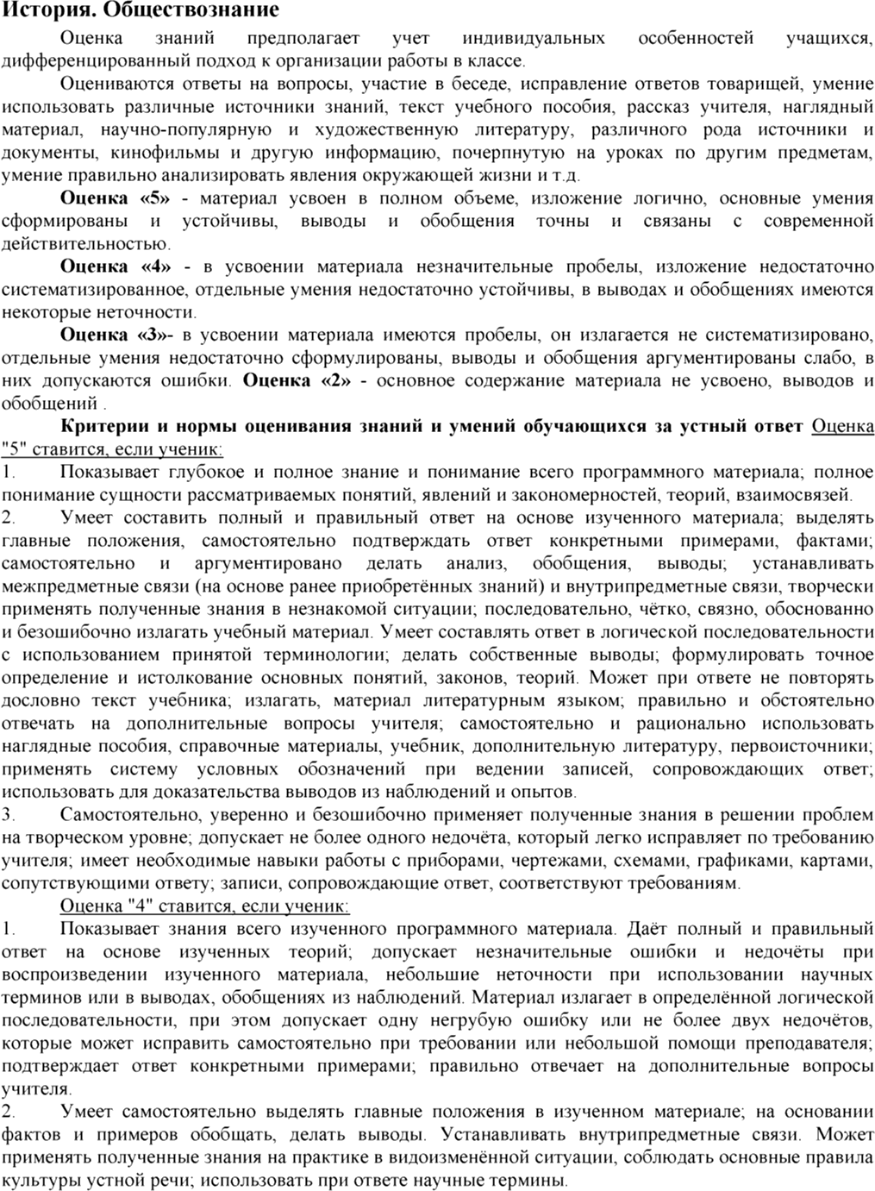

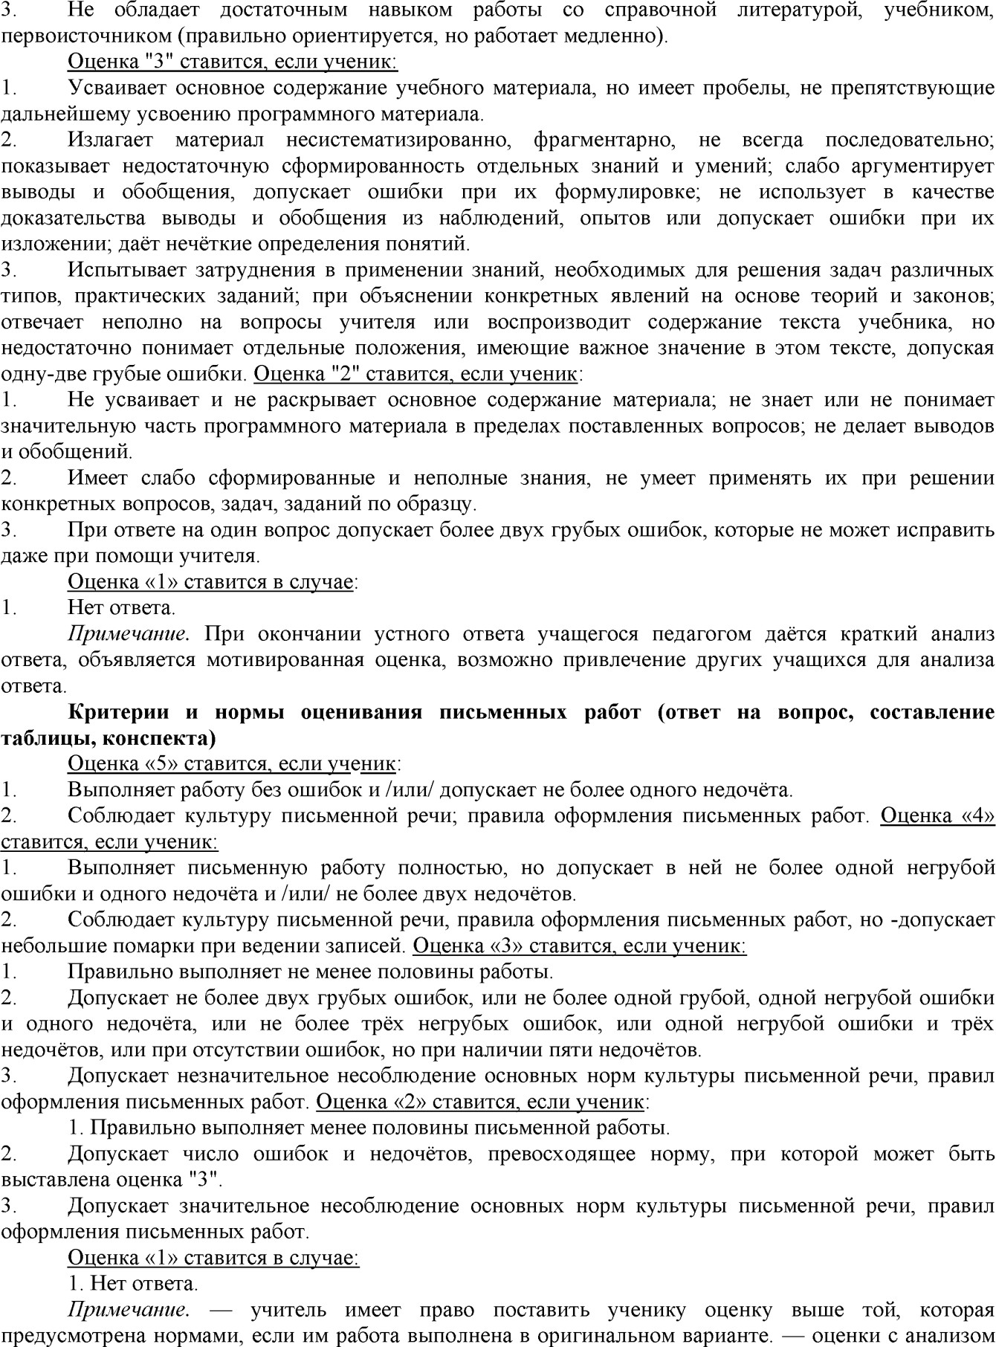

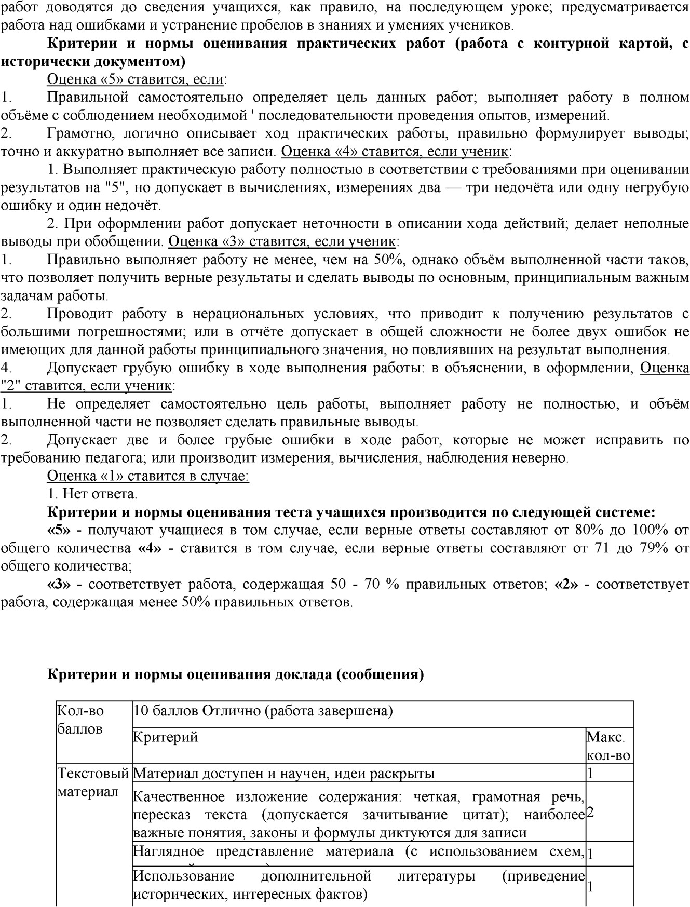

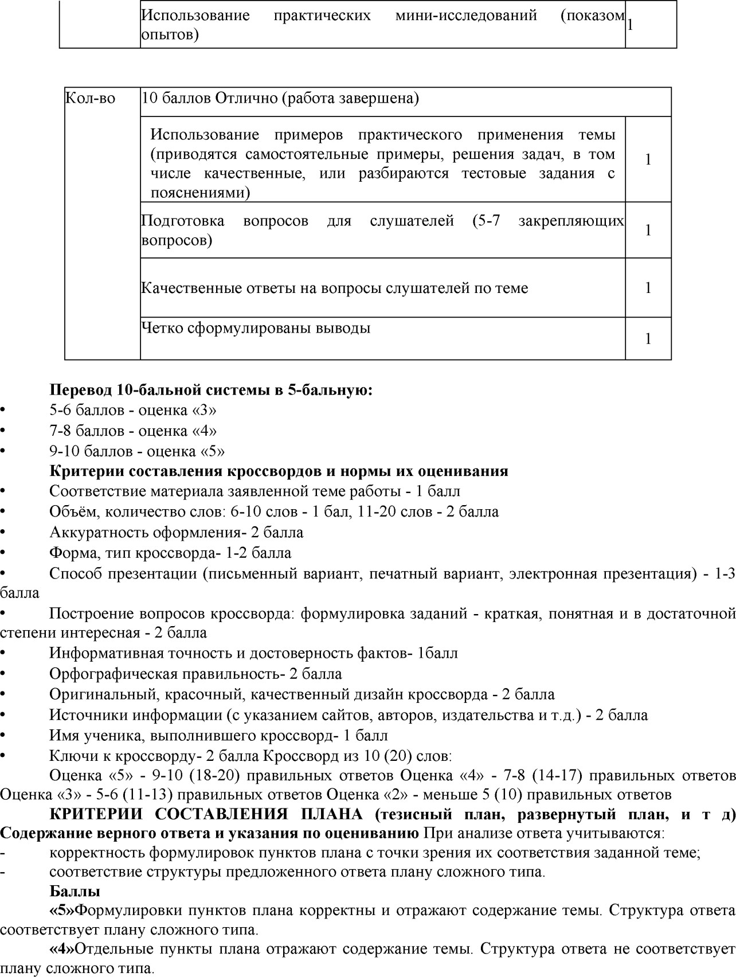

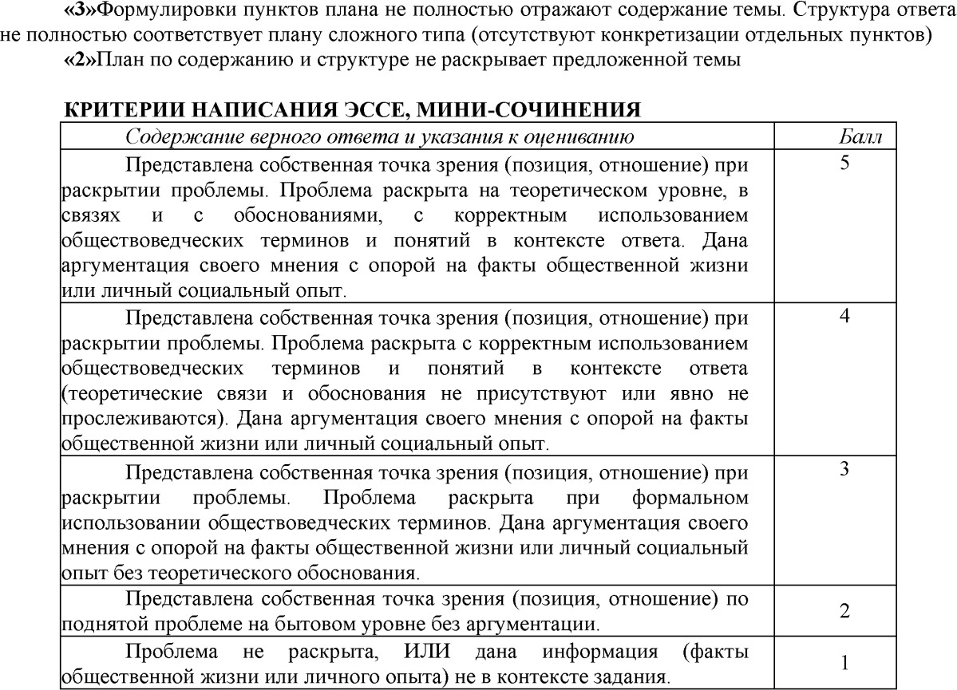

**Математика**

1. Основными формами проверки знаний учащихся по математике в средней школе являются письменная контрольная работа и устный опрос. При оценке письменных и устных ответов учитель в первую очередь учитывает показанные учащимися знания и умения (их полноту, глубину, прочность, использование в различных ситуациях). Оценка зависит также от наличия и характера погрешностей, допущенных учащимися.
2. Среди погрешностей выделяются ошибки и недочеты. Погрешность считается ошибкой, если она свидетельствует о том, что ученик не овладел основными знаниями, указанными в программе. К недочетам относятся погрешности, свидетельствующие о недостаточно полном или недостаточно прочном усвоении основных знаний и умений или об отсутствии знаний, не считающихся в соответствии с программой основными. Недочетами также являются: погрешности, которые не привели к искажению смысла полученного учеником задания или способа его выполнения; неаккуратная запись; небрежное выполнение чертежа. Граница между ошибками и недочетами является в некоторой мере условной. При одних обстоятельствах допущенная учащимися погрешность рассматривается учителем как ошибка, в другое время и при других обстоятельствах – как недочет.
3. Задания для устного и письменного опроса учащихся состоят из теоретических вопросов и практических задач. Ответ на теоретический вопрос считается безупречным, если по своему содержанию полностью соответствует вопросу, содержит все необходимые теоретические факты и обоснованные выводы, а устное изложение и письменная запись ответа математически грамотны и отличаются последовательностью и аккуратностью. Решение задачи считается безупречным, если правильно выбран способ решения, само решение сопровождается необходимыми пояснениями, верно выполнены

нужные вычисления и преобразования, получен верный ответ, последовательно и аккуратно записано решение.

1. Оценка ответа учащегося при устном и письменном опросе проводится по пятибалльной системе, те есть за ответ выставляется одна из отметок: 5(отлично), 4(хорошо), 3(удовлетворительно), 2(неудовлетворительно),1(плохо).
2. Учитель может повысить отметку:

 за оригинальный ответ на вопрос или оригинальное решение задачи, которые свидетельствуют о высоком математическом развитии учащегося;

 за решении более сложной задачи или ответ на более сложный вопрос, предложенные учащемуся дополнительно после выполнения им каких-либо других заданий.

# ОЦЕНКА УСТНЫХ ОТВЕТОВ УЧАЩИХЯ

Ответ оценивается отметкой **«5»**, если ученик:

 полно раскрыл содержание материала в объеме, предусмотренном программой и учебником;

 изложил материал грамотным языком, точно используя математическую терминологию и символику, в определенной логической последовательности;

правильно выполнил рисунки, чертежи, графики, соответствующие ответу; показал умение иллюстрировать теорию конкретными примерами,



применять её в новой ситуации при выполнении практического задания;

 продемонстрировал усвоение ранее изученных сопутствующих вопросов, сформированность и устойчивость используемых при ответе умений и навыков;

отвечал самостоятельно без наводящих вопросов учителя;



возможны одна-две неточности при освещении второстепенных вопросов или в выкладках, которые ученик легко исправил после замечания учителя.

Ответ оценивается отметкой **«4»**, если удовлетворяет в основном требованиям на отметку «5»,

но при этом имеет один из недостатков:

 в изложении допущены небольшие пробелы, не исказившие математического содержания ответа;

 допущены один-два недочета при освещении второстепенных вопросов или в выкладках, которые ученик легко исправил после замечания учителя;

 допущены ошибка или более двух недочетов при освещении второстепенных вопросов или в выкладках, которые ученик легко исправил после замечания учителя.

Отметка **«3»** ставится в следующих случаях:

 неполно раскрыто содержание материала (содержание раскрыто фрагментарно, не всегда последовательно), но показано общее понимание вопроса и продемонстрированы умения, достаточные для дальнейшего усвоения программного материала (определенные «Требованиями к математической подготовке учащихся» в примерной программе по математике);

 имелись затруднения или допущены ошибки в определении понятий, использовании математической терминологии, чертежах, выкладках, исправленные после нескольких наводящих вопросов учителя;

 ученик не справился с применением теории в новой ситуации при выполнении практического задания, но выполнил задания обязательного уровня сложности по данной теме;

 при достаточном знании теоретического материала выявлена недостаточная сформированность основных умений и навыков.

Отметка **«2»** ставится в следующих случаях:

не раскрыто основное содержание учебного материала;



обнаружено незнание или непонимание учеником большей или наиболее важной части учебного материала;

 допущены ошибки при определении понятий, при использовании математической терминологии, в рисунках, чертежах или графиках, в выкладках, не исправленные после нескольких наводящих вопросов учителя.

 ученик обнаружил полное незнание и непонимание изучаемого материала или не смог ответить ни на один из поставленных вопросов по изучаемому материалу.

# ОЦЕНКА ПИСЬМЕННЫХ КОНТРОЛЬНЫХ РАБОТ УЧАЩИХСЯ

Отметка **«5»** ставится, если

работа выполнена полностью;



в логических рассуждениях и обосновании решения нет пробелов и ошибок; в решении нет математических ошибок (возможна одна неточность, описка,

которая не является следствием незнания или непонимания учебного материала).

Отметка **«4»** ставится, если

 работа выполнена полностью, но обоснования шагов решения недостаточны (если умение обосновывать рассуждения не являлось специальным объектом проверки);

 допущена одна ошибка или есть один-два недочета в выкладках, рисунках, чертежах или графиках (если эти виды не являлись специальным объектом проверки).

Отметка **«3»** ставится, если

 допущено более одной ошибки или более трех недочетов в выкладках, рисунках, чертежах или графиках, но учащийся обладает обязательными умениями по проверяемой теме.

Отметка **«2»** ставится, если

 допущены существенные ошибки, показавшие, что учащийся не обладает обязательными умениями по проверяемой теме в полной мере.

 если работа показала полное отсутствие у учащегося обязательных знаний и умений по проверяемой теме или значительная часть работы выполнена не самостоятельно.

# ТЕСТИРОВАНИЕ

В качестве нижней границы успешности выполнения проверочного тестирования, соответствующей ***отметке «3»*** («зачет»), можно принять уровень 60% правильных ответов из общего количества вопросов.

***Отметка «4»*** («хорошо») может быть выставлена за 75% правильных ответов.

Для получения ***отметки «5»*** («отлично») учащийся должен успешно выполнить 90% заданий или тест повышенного уровня, состоящий из заданий на применение знаний в незнакомой ситуации, на творческое применение знаний.

# ЗАЧЕТ

Регламентация зачета предполагает полные устные и письменные ответы каждого обучающегося. В связи с этим зачет может быть проведен в форме тестирования, практической работы и т.п., поэтому критериями оценки зачетных работ могут служить критерии для устных и письменных работ, критерии оценки тестирования.

**Астрономия**

**Физическая культура**

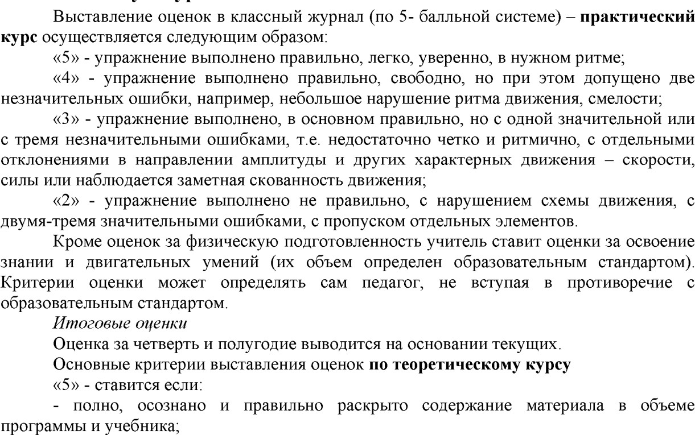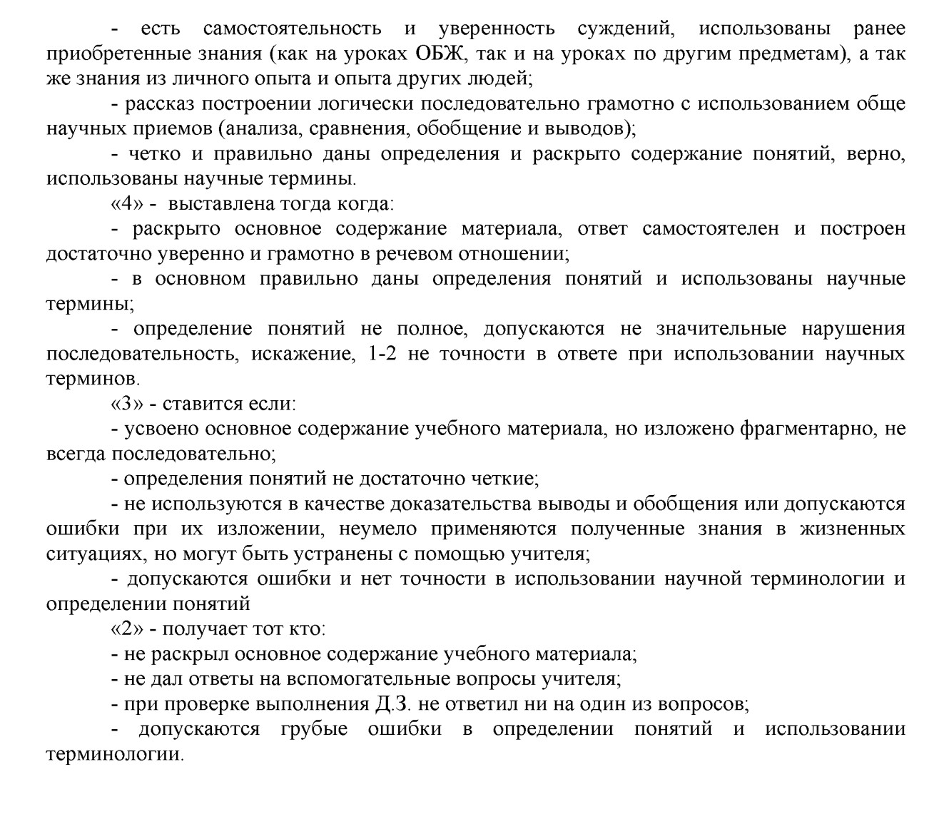

**Основы безопасности жизнедеятельности**

## Оценка устных ответов учащихся

**Оценка «5»** ставится в том случае, если учащийся показывает верное понимание рассматриваемых вопросов, дает точные формулировки и истолкование основных понятий, строит ответ по собственному плану, сопровождает рассказ примерами, умеет применить знания в новой ситуации при выполнении практических заданий; может установить связь между изучаемым и ранее изученным материалом по курсу ОБЖ, а также с материалом, усвоенным при изучении других предметов.

**Оценка «4»** ставится, если ответ ученика удовлетворяет основным требованиям к ответу на оценку «5», но дан без использования собственного плана, новых примеров, без применения знаний в новой ситуации, без использования связей с ранее изученным материалом и материалом, усвоенным при изучении других предметов; если учащийся допустил одну ошибку или не более двух недочетов и может их исправить самостоятельно или с небольшой помощью учителя.

**Оценка «3»** ставится, если учащийся правильно понимает суть рассматриваемого вопроса, но в ответе имеются отдельные пробелы в усвоении вопросов курса ОБЖ, не препятствующие дальнейшему усвоению программного материала; умеет применять полученные знания при решении простых задач с использованием стереотипных решений, но затрудняется при решении задач, требующих более глубоких подходов в оценке явлений и событий; допустил не более одной грубой ошибки и двух недочетов, не более одной грубой и одной негрубой ошибки, не более двух-трех негрубых ошибок, одной негрубой ошибки и трех недочетов; допустил четыре или пять недочетов.

**Оценка «2»** ставится, если учащийся не овладел основными знаниями и умениями в соответствии с требованиями программы и допустил больше ошибок и недочетов, чем необходимо для оценки 3.

При оценивании устных ответов учащихся целесообразно проведение поэлементного анализа ответа на основе программных требований к основным знаниям и умениям учащихся, а также структурных элементов некоторых видов знаний и умений, усвоение которых целесообразно считать обязательными результатами обучения. Ниже приведены обобщенные планы основных элементов

## Оценка письменных контрольных работ

**Оценка «5»** ставится за работу, выполненную полностью без ошибок и недочетов.

**Оценка «4»** ставится за работу, выполненную полностью, но при наличии в ней не более одной негрубой ошибки и одного недочета, не более трех недочетов.

**Оценка «3»** ставится, если ученик правильно выполнил не менее 2/3 всей работы или допустил не более одной грубой ошибки и двух недочетов, не более одной грубой и одной негрубой ошибки, не более трех негрубых ошибок, одной негрубой ошибки и трех недочетов, при наличии четырех-пяти недочетов.

**Оценка «2»** ставится, если число ошибок и недочетов превысило норму для оценки 3 или правильно выполнено менее 2/3 всей работы.

## Оценка практических работ.

**Оценка «5»** ставится, если учащийся выполняет практическую работу в полном объеме с соблюдением необходимой последовательности действий, самостоятельно и правильно выбирает необходимое оборудование; все приемы проводит в условиях и режимах, обеспечивающих получение правильных результатов и выводов; соблюдает требования правил техники безопасности.

**Оценка «4»**ставится, если выполнены требования к оценке 5, но было допущено два- три недочета, не более одной негрубой ошибки и одного недочета.

**Оценка «3»** ставится, если работа выполнена не полностью, но объем выполненной части таков, что позволяет получить правильный результат и вывод; если в ходе выполнения приема были допущены ошибки.

**Оценка «2»** ставится, если работа выполнена не полностью и объем выполненной части работ не позволяет сделать правильных выводов; если приемы выполнялись неправильно.

Во всех случаях оценка снижается, если ученик не соблюдал правила техники безопасности.

## Оценка тестовых работ

Тесты, состоящие из пяти вопросов можно использовать после изучения каждого материала (урока). Тест из 10—15 вопросов используется для периодического контроля. Тест из 20—30 вопросов необходимо использовать для итогового контроля.

При оценивании используется следующая шкала:

**оценка «5» - 80-100%** максимального количества баллов; **оценка «4» - 60-80%** максимального количества баллов; **оценка «З» - 40-60%** максимального количества баллов; **оценка «2» - менее 40%** максимального количества баллов;

**География**

# Оценка ответов учащихся при проведении устного опроса Оценка «5» ставится, если ученик:

1. Показывает:

* глубокое и полное знание и понимание всего объёма программного материала;
* полное понимание сущности рассматриваемых понятий, явлений и закономерностей, взаимосвязей.

1. Умеет:

* составить полный и правильный ответ на основе изученного материала;
* выделять главные положения, самостоятельно подтверждать ответ конкретными примерами, фактами;
* самостоятельно и аргументированно делать анализ, обобщения, выводы;
* устанавливать межпредметные (на основе ранее приобретенных знаний) и внутрипредметные связи, творчески применять полученные знания в незнакомой ситуации;
* последовательно, чётко, связно, обоснованно и безошибочно излагать учебный материал; - давать ответ в логической последовательности с использованием принятой терминологии;
* делать собственные выводы;
* формулировать точное определение и истолкование основных понятий, законов;
* при ответе не повторять дословно текст учебника;
* излагать материал литературным языком;
* правильно и обстоятельно отвечать на дополнительные вопросы учителя;
* самостоятельно и рационально использовать наглядные пособия, справочные материалы, учебник, дополнительную литературу, первоисточники;
* применять систему условных обозначений при ведении записей, сопровождающих ответ; использовать ее для доказательства выводов из наблюдений и опытов.

1. Самостоятельно, уверенно и безошибочно применяет полученные знания в решении проблем на творческом уровне; допускает не более одного недочёта, который легко исправляет по требованию учителя; имеет необходимые навыки работы с

приборами, чертежами, схемами и графиками, сопутствующими ответу; записи, сопровождающие ответ, соответствуют требованиям.

1. Хорошо знает карту и использует ее, верно решает географические задачи.
2. Отлично знает географическую номенклатуру.

# Оценка «4» ставится, если ученик:

1. Показывает знания всего изученного программного материала. Даёт полный и правильный ответ на основе изученных теорий; допускает незначительные ошибки и недочёты при воспроизведении изученного материала, дает неполные определения понятий, допускает небольшие неточности при использовании научных терминов или в выводах и обобщениях из наблюдений и опытов; материал излагает в определенной логической последовательности, при этом допускает одну негрубую ошибку или не более двух недочетов и может их исправить самостоятельно при требовании или при небольшой помощи преподавателя; в основном усвоил учебный материал; подтверждает ответ конкретными примерами; правильно отвечает на дополнительные вопросы учителя.
2. Умеет самостоятельно выделять главные положения в изученном материале; на основании фактов и примеров обобщать, делать выводы, устанавливать внутрипредметные связи; применять полученные знания на практике в видоизменённой ситуации, соблюдать основные правила культуры устной речи и сопровождающей письменной, использовать научные термины.
3. Допускает неточности в изложении географического материала, но имеет конкретные представления об элементарных реальных понятиях изучаемых географических явлений, понимает основные географические взаимосвязи.
4. Знает карту и умеет ей пользоваться.
5. При решении географических задач делает второстепенные ошибки.
6. Допускает небольшие погрешности в знании географической номенклатуры.

# Оценка «3» ставится, если ученик:

1. Усвоил основное содержание учебного материала, имеет пробелы в усвоении материала, не препятствующие дальнейшему усвоению программного материала.
2. Материал излагает несистематизированно, фрагментарно, не всегда последовательно.
3. Показывает недостаточную сформированность отдельных знаний и умений; выводы и обобщения аргументирует слабо, допускает в них ошибки.
4. Допускает ошибки и неточности в использовании научной терминологии, дает недостаточно четкие определения понятий.
5. Не использует в качестве доказательства выводы и обобщения из наблюдений, фактов, опытов или допускает ошибки при их изложении.
6. Испытывает затруднения в применении знаний, необходимых для решения задач различных типов, при объяснении конкретных явлений на основе теорий и законов, или в подтверждении конкретных примеров практического применения теорий.
7. Отвечает неполно на вопросы учителя, допуская одну-две грубые ошибки, или воспроизводит содержание текста учебника, но недостаточно понимает отдельные положения, имеющие значение в этом тексте.
8. Слабо знает географическую номенклатуру, отсутствуют практические навыки работы в области географии (неумение пользоваться компасом, масштабом и т.д.).
9. Скудны географические представления, преобладают формалистические знания.
10. Знает карту недостаточно, показывает на ней объекты сбивчиво.
11. Только при помощи наводящих вопросов ученик улавливает географические

связи.

1. Допускает значительные ошибки в знании географической номенклатуры.

# Оценка «2» ставится, если ученик:

1. Не усвоил и не раскрыл основное содержание материала.
2. Не делает выводов и обобщений.
3. Не знает и не понимает значительную или основную часть программного материала в пределах поставленных вопросов.
4. Имеет слабо сформированные и неполные знания и не умеет применять их к решению конкретных вопросов и задач по образцу.
5. При ответе (на один вопрос) допускает более двух грубых ошибок, которые не может исправить даже при помощи учителя.
6. Допускает грубые ошибки в использовании карты.
7. Не знает географическую номенклатуру.

# Оценка самостоятельных письменных и контрольных работ

**Оценка «5» ставится, если ученик** выполнил работу без ошибок и недочетов; допустил не более одного недочета.

**Оценка «4» ставится, если ученик** выполнил работу полностью, но допустил в ней: 1-2 ошибки или несколько недочетов.

**Оценка «3» ставится, если ученик** правильно выполнил не менее половины работы или допустил: не более двух грубых ошибок; или не более одной грубой и одной негрубой ошибки и одного недочета; или не более двух-трех негрубых ошибок; или одной негрубой ошибки и трех недочетов; или при отсутствии ошибок, но при наличии четырех- пяти недочетов.

**Оценка «2» ставится, если ученик:** допустил число ошибок и недочетов превосходящее норму, при которой может быть выставлена оценка "3"; или если правильно выполнил менее половины работы.

***Примечание.*** Учитель имеет право поставить ученику оценку выше той, которая предусмотрена нормами, если учеником оригинально выполнена работа. Оценки с анализом доводятся до сведения учащихся, как правило, на последующем уроке, предусматривается работа над ошибками, устранение пробелов.

# Перечень ошибок

**Грубые ошибки:**

* незнание определений основных понятий, основных положений теории, общепринятых символов обозначения географических величин, единиц их измерения;
* неумение выделить в ответе главное;
* неумение применять знания для решения практических задач и объяснения географических явлений;
* неправильно сформулированные вопросы практической задачи или неверные объяснения хода ее решения;
* незнание приемов решения практических задач, аналогичных ранее решенным в классе, ошибки, показывающие неправильное понимание условия задачи или неправильное истолкование решения;
* неумение читать и строить графики, схемы.

# Негрубые ошибки:

* неточности формулировок, определений, понятий, теорий, вызванные неполнотой охвата основных признаков определяемого понятия;
* ошибки в условных обозначениях на схемах, неточности графиков, схем;
* пропуск или неточное написание наименований единиц географических величин;
* нерациональный выбор хода решения.

# Недочеты:

* отдельные погрешности в формулировке вопроса или ответа.
* небрежное выполнение записей, схем, графиков.
  + орфографические и пунктуационные ошибки.

# Оценка тестовых работ

Целью тестовых заданий является возможность выявления знаний, умений, навыков каждого испытуемого, поэтому в качестве интерпретационной системы отсчета используется конкретная для определенной возрастной группы учащихся область содержания данного учебного предмета.

Задания тестов разработаны в двух формах:

* закрытые задания (задания с выбором ответов, при которых испытуемый выбирает правильный ответ из числа готовых, прилагаемых в задании теста (как правило 3-4 варианта).
* открытые задания (задания, в которых испытуемый сам формулирует ответ).

При тестировании все верные ответы берутся за 100%, тогда отметка выставляется в соответствии с таблицей:

|  |  |
| --- | --- |
| **Процент выполнения**  **задания** | **Отметка** |
| 95% и более | отлично |
| 75-94%% | хорошо |
| 50-74%% | удовлетворительно |
| менее 50% | неудовлетворитель  но |

**Оценка выполнения практических и самостоятельных работ по географии Оценка «5» ставится, если ученик** выполнил работу в полном объеме с

соблюдением необходимой последовательности. Он работал полностью самостоятельно: подобрал необходимые для выполнения предлагаемых работ источники знаний, показал необходимые для проведения практических и самостоятельных работ теоретические знания, практические умения и навыки. Работа оформлена аккуратно, в оптимальной для фиксации результатов форме. Форма фиксации материалов может быть предложена учителем или выбрана самим учащимся.

**Оценка «4» ставится, если ученик** выполнил работу в полном объеме и самостоятельно. Допускается отклонение от необходимой последовательности выполнения, не влияющее на правильность конечного результата (перестановка пунктов типового плана при характеристике отдельных территорий или стран или пунктов характеристик). Использованы указанные учителем источники знаний, включая страницы атласа, таблицы из приложения к учебнику, страницы из статистических сборников. Работа показала знание основного теоретического материала и овладение умениями, необходимыми для самостоятельного выполнения работы. Допускаются неточности и небрежность в оформлении результатов работы.

**Оценка «3» ставится, если ученик** выполнил и оформил работу с помощью учителя или хорошо подготовленных и уже выполнивших на «отлично» данную работу учащихся. На выполнение работы затрачено много времени (можно дать возможность доделать работу дома). Учащийся показал знание теоретического материла, но испытывал затруднения при самостоятельной работе с картами атласа, статистическими материалами, географическими инструментами.

**Оценка «2» ставится, если ученик** оказался неподготовленным к выполнению этой работы. Полученные результаты не позволяют сделать правильных выводов и

полностью расходятся с поставленной целью. Обнаружено плохое знание теоретического материала и отсутствие необходимых умений. Руководство и помощь со стороны учителя и хорошо подготовленных учащихся неэффективны из-за плохой подготовки учащегося.

# Оценка умений работать с картой и другими источниками географических

**знаний**

**Оценка «5» ставится, если ученик** выполняет правильный, полный отбор источников знаний, рационально их использует в определенной последовательности; соблюдает логику в описании или характеристике географических территорий или объектов; самостоятельно выполняет и формулирует выводы на основе практической деятельности; аккуратно оформляет результаты работы.

**Оценка «4» ставится, если ученик** выполняет правильный и полный отбор источников знаний, допускает неточности в использовании карт и других источников знаний, в оформлении результатов.

**Оценка «3» ставится, если ученик** правильно использует основные источники знаний; допускает неточности в формулировке выводов; неаккуратно оформляет результаты.

**Оценка «2» ставится, если ученик** не умеет отбирать и использовать основные источники знаний; допускает существенные ошибки в выполнении задания и в оформлении результатов.

# Оценка работы в контурных картах

**Оценка «5» ставится, если** контурная карта заполнена аккуратно и правильно. Местоположение всех географических объектов обозначено верно. Контурная карта сдана на проверку своевременно.

**Оценка «4» ставится, если** контурная карта в целом заполнена правильно и аккуратно, но есть небольшие помарки или не указано местоположение двух-трёх объектов.

**Оценка «3», ставится, если** контурная карта имеет ряд недостатков, но правильно указаны основные географические объекты.

**Оценка «2» ставится, если** контурная карта заполнена неверно, либо ученик не сдал её на проверку учителю.

*Примечание.*

При оценке качества выполнения предложенных заданий учитель принимает во внимание не только правильность и точность выполнения заданий, но и аккуратность их выполнения. Неаккуратное выполненное задание может стать причиной более низкой оценки вашего труда.

# Оценка сообщения учащихся

Сообщение учащегося оценивается от 1 до 3 баллов по следующим критериям:

1. Содержательность, глубина, полнота и конкретность освещения проблемы;
2. Логичность: последовательность изложения, его пропорциональность, обоснование теоретических положений фактами или обобщение фактов и формулирование выводов;
3. Концептуальность изложения: рассмотрены ли различные точки зрения (концепции), выражено ли свое отношение;
4. Риторика (богатство речи): лаконичность, образное выражение мыслей и чувств путем использования различных языковых средств, выбора точных слов, эпитетов и т. п., правильность и чистота речи, владение терминологией.

**Оценка «5» ставится** за 12 баллов

**Оценка «4» ставится** за 11 – 9 баллов

**Оценка «3» ставится** за 8 – 5 баллов

**Оценка «2» ставится** за сообщение, набравшее менее 5 баллов

# Оценка реферата учащихся

Реферат выполняется по одной из предложенных учащемуся тем. Содержание реферата должно включать развернутый письменный ответ, содержащий рассуждения на предложенную тему.

**Оценка «5» ставится, если** выполнены все требования к написанию и защите реферата: обозначена проблема и обоснована её актуальность, сделан краткий анализ различных точек зрения на рассматриваемую проблему и логично изложена собственная позиция, сформулированы выводы, тема раскрыта полностью, выдержан объём, соблюдены требования к внешнему оформлению, даны правильные ответы на дополнительные вопросы.

**Оценка «4» ставится, если** основные требования к реферату и его защите выполнены, но при этом допущены недочёты. В частности, имеются неточности в изложении материала; отсутствует логическая последовательность в суждениях; не выдержан объём реферата; имеются упущения в оформлении; на дополнительные вопросы при защите даны неполные ответы.

**Оценка «3» ставится, если** имеются существенные отступления от требований к реферированию. В частности: тема освещена лишь частично; допущены фактические ошибки в содержании реферата или при ответе на дополнительные вопросы; во время защиты отсутствует вывод.

**Оценка «2» ставится, если** тема реферата не раскрыта͵ обнаруживается существенное непонимание проблемы.

# Оценка проекта учащихся

Оценка проектной деятельности происходит по критериям оценивания выполнения проекта по технологии проектной деятельности.

# Оценка «5» ставится, если:

1. Правильно поняты цель, задачи выполнения проекта.
2. Соблюдена технология исполнения проекта, выдержаны соответствующие

этапы.

1. Проект оформлен в соответствии с требованиями.
2. Проявлены творчество, инициатива.
3. Предъявленный продукт деятельности отличается высоким качеством

исполнения, соответствует заявленной теме.

# Оценка «4» ставится, если:

* 1. Правильно поняты цель, задачи выполнения проекта.
  2. Соблюдена технология исполнения проекта, этапы, но допущены незначительные ошибки, неточности в оформлении.
  3. Проявлено творчество.
  4. Предъявленный продукт деятельности отличается высоким качеством исполнения, соответствует заявленной теме.

# Оценка «3» ставится, если:

1. Правильно поняты цель, задачи выполнения проекта.
2. Соблюдена технология выполнения проекта, но имеются 1-2 ошибки в этапах или в оформлении.
3. Самостоятельность проявлена на недостаточном уровне.

# Оценка «2» ставится, если:

* 1. Проект не выполнен или не завершен.

# Оценка презентации учащихся

Презентация учащегося оценивается от 1 до 3 баллов по следующим критериям:

*Дизайн и мультимедиа-эффекты.*

1. Цветовое соотношение фона и текста;
2. Использование оптимального количества цветов (не более 3 для текста);
3. Единство дизайна всех слайдов;
4. Обоснованное присутствие анимации.

*Содержание*

1. Содержание соответствует поставленной задаче;
2. Информация присутствует в достаточном для понимания объёме, но слайды не перегружены;
3. Имеют место обоснованные иллюстрации, графики, таблицы;
4. Текст оформлен грамотно с соблюдением орфографических норм.

**Оценка «5» ставится** за 24 – 21 балл

**Оценка «4» ставится** за 20 – 16 баллов

**Оценка «3» ставится** за 15 – 12 баллов

**Оценка «2» ставится** за презентацию, набравшую менее 11 баллов

**Информатика**

Текущий контроль усвоения материала осуществляется путем устного/письменного опроса. Периодически знания и умения по пройденным темам проверяются тематическими контрольными работами или тестовыми заданиями.

**При тестировании** все верные ответы берутся за 100%, тогда отметка выставляется в соответствии с таблицей:

|  |  |
| --- | --- |
| ***Процент выполнения задания*** | ***Отметка*** |
| 90% и более | «5» |
| 75-89%% | «4» |
| 50-74%% | «3» |
| менее 50% | «2» |

**При выполнении практической работы и контрольной работы:**

Содержание и объем материала, подлежащего проверке в контрольной работе, определяется программой. При проверке усвоения материала выявляется полнота, прочность усвоения учащимися теории и умение применять ее на практике в знакомых и незнакомых ситуациях.

Отметка зависит также от наличия и характера погрешностей, допущенных учащимися.

* *грубая ошибка* – полностью искажено смысловое значение понятия, определения;
* *погрешность* отражает неточные формулировки, свидетельствующие о нечетком представлении рассматриваемого объекта;
* *недочет* – неправильное представление об объекте, не влияющего кардинально на знания определенные программой обучения;
* *мелкие погрешности* – неточности в устной и письменной речи, не искажающие смысла ответа или решения, случайные описки и т.п.

Эталоном, относительно которого оцениваются знания учащихся, является обязательный минимум содержания информатики и информационно-коммуникационных технологий.

Исходя из норм (четырехбалльной системы), заложенных во всех предметных областях выставляете отметка:

**«5»** ставится при выполнении всех заданий полностью или при наличии 1-2 мелких погрешностей;

**«4»** ставится при наличии 1-2 недочетов или одной ошибки:

**«3»** ставится при выполнении 2/3 от объема предложенных заданий;

**«2»** ставится, если допущены существенные ошибки, показавшие, что учащийся не владеет обязательными умениями поданной теме в полной мере (незнание основного программного материала)

**Устный опрос** осуществляется на каждом уроке (эвристическая беседа, опрос). Задачей устного опроса является не столько оценивание знаний учащихся, сколько определение проблемных мест в усвоении учебного материала и фиксирование внимания учеников на сложных понятиях, явлениях, процессе.

***Для устных ответов определяются следующие критерии оценок:***

# оценка «5» выставляется, если ученик:

* + полно раскрыл содержание материала в объеме, предусмотренном программой и учебником;
  + изложил материал грамотным языком в определенной логической последовательности, точно используя математическую и специализированную терминологию и символику;
  + правильно выполнил графическое изображение алгоритма и иные чертежи и графики, сопутствующие ответу;
  + показал умение иллюстрировать теоретические положения конкретными примерами, применять их в новой ситуации при выполнении практического задания;
  + продемонстрировал усвоение ранее изученных сопутствующих вопросов, сформированность и устойчивость используемых при ответе умений и навыков;
  + отвечал самостоятельно без наводящих вопросов учителя. Возможны одна-две неточности при освещении второстепенных вопросов или в выкладках, которые ученик легко исправил по замечанию учителя.

# оценка «4» выставляется, если:

ответ удовлетворяет в основном требованиям на оценку «5», но при этом имеет один из недостатков:

* + в изложении допущены небольшие пробелы, не исказившие логического и информационного содержания ответа;
  + допущены один-два недочета при освещении основного содержания ответа, исправленные по замечанию учителя;
  + допущены ошибка или более двух недочетов при освещении второстепенных вопросов или в выкладках, легко исправленные по замечанию учителя.

# оценка «3» выставляется, если:

* + неполно или непоследовательно раскрыто содержание материала, но показано общее понимание вопроса и продемонстрированы умения, достаточные для дальнейшего усвоения программного материала, имелись затруднения или допущены ошибки в определении понятий, использовании терминологии, чертежах, блок-схем и выкладках, исправленные после нескольких наводящих вопросов учителя;
  + ученик не справился с применением теории в новой ситуации при выполнении практического задания, но выполнил задания обязательного уровня сложности по данной теме,
  + при знании теоретического материала выявлена недостаточная сформированность основных умений и навыков.

# оценка «2» выставляется, если:

* + не раскрыто основное содержание учебного материала;
  + обнаружено незнание или непонимание учеником большей или наиболее важной части учебного материала,
  + допущены ошибки в определении понятий, при использовании терминологии, в чертежах, блок-схем и иных выкладках, которые не исправлены после нескольких наводящих вопросов учителя.

***Для письменных работ учащихся:***

# оценка «5» ставится, если:

* + работа выполнена полностью;
  + в графическом изображении алгоритма (блок-схеме), в теоретических выкладках решения нет пробелов и ошибок;
  + в тексте программы нет синтаксических ошибок (возможны одна-две различные неточности, описки, не являющиеся следствием незнания или непонимания учебного материала).

# оценка «4» ставится, если:

* + работа выполнена полностью, но обоснования шагов решения недостаточны (если умение обосновывать рассуждения не являлось специальным объектом проверки);
  + допущена одна ошибка или два-три недочета в чертежах, выкладках, чертежах блок-схем или тексте программы.

# оценка «3» ставится, если:

* + допущены более одной ошибки или двух-трех недочетов в выкладках, чертежах блок-схем или программе, но учащийся владеет обязательными умениями по проверяемой теме.

# оценка «2» ставится, если:

* + допущены существенные ошибки, показавшие, что учащийся не владеет обязательными знаниями по данной теме в полной мере.

***Самостоятельная работа на ПК оценивается следующим образом:***

# оценка «5» ставится, если:

* + учащийся самостоятельно выполнил все этапы решения задач на ПК;
  + работа выполнена полностью и получен верный ответ или иное требуемое представление результата работы;

# оценка «4» ставится, если:

* + работа выполнена полностью, но при выполнении обнаружилось недостаточное владение навыками работы с ПК в рамках поставленной задачи;
  + правильно выполнена большая часть работы (свыше 85 %);
  + работа выполнена полностью, но использованы наименее оптимальные подходы к решению поставленной задачи.

# оценка «3» ставится, если:

* + работа выполнена не полностью, допущено более трех ошибок, но учащийся владеет основными навыками работы на ПК, требуемыми для решения поставленной задачи.

# оценка «2» ставится, если:

допущены существенные ошибки, показавшие, что учащийся не владеет обязательными знаниями, умениями и навыками работы на ПК или значительная часть работы выполнена не самостоятельно.

**Физика**

# Оценка ответов учащихся при проведении устного опроса Оценка «5» ставится, если:

* ответ ученика полный, самостоятельный, правильный, изложен литературным языком в определенной логической последовательности, рассказ сопровождается новыми примерами;
* учащийся обнаруживает верное понимание физической сущности рассматриваемых явлений и закономерностей, законов и теории, дает точное определение и истолкование основных понятий, законов, теорий, правильное определение физических величин, их единиц и способов измерения;
* учащийся умеет применить знания в новой ситуации при выполнении практических заданий, знает основные понятия и умеет оперировать ими, правильно выполняет чертежи, схемы и графики, сопутствующие ответу; может установить связь между изучаемым и ранее изученным материалом по курсу физики, а также с материалом, усвоенным при изучении других предметов;
* владеет знаниями и умениями в объеме 95 - 100% от требований программы.

# Оценка «4» ставится, если:

* ответ удовлетворяет основным требованиям к ответу на оценку «5», но содержит неточности в изложении фактов, определений, понятий, объяснении взаимосвязей, выводах. Неточности легко исправляются при ответе на дополнительные вопросы;
* учащийся не использует собственный план ответа, затрудняется в приведении новых примеров, и применении знаний в новой ситуации, слабо использует связи с ранее изученным материалом и с материалом, усвоенным при изучении других предметов;
* объем знаний и умений учащегося составляют 80-95% от требований программы.

# Оценка «3» ставится, если:

* большая часть ответа удовлетворяет требованиям к ответу на оценку «4», но в ответе обнаруживаются отдельные пробелы, не препятствующие дальнейшему усвоению программного материала;
* учащийся обнаруживает понимание учебного материала при недостаточной полноте усвоения понятий или непоследовательности изложения материала;
* учащийся владеет знаниями и умениями в объеме не менее 80 % содержания, соответствующего программным требованиям.

# Оценка «2» ставится, если:

* ответ неправильный, показывает незнание основных понятий, непонимание изученных закономерностей и взаимосвязей, неумение работать с учебником;
* учащийся не овладел основными знаниями и умениями в соответствии с требованиями программы;
* учащийся не владеет знаниями в объеме требований на оценку «3».

# Оценка самостоятельных и контрольных работ Оценка «5» ставится, если:

* работа выполнена полностью;
* сделан перевод единиц всех физических величин в «СИ», все необходимые данные занесены в условие, правильно выполнены чертежи, схемы, графики, рисунки, сопутствующие решению задач, сделана проверка по наименованиям, правильно проведены математические расчеты и дан полный ответ;
* на качественные и теоретические вопросы дан полный, исчерпывающий ответ литературным языком в определенной логической последовательности, учащийся приводит новые примеры, устанавливает связь между изучаемым и ранее изученным материалом по курсу физики, а также с материалом, усвоенным при изучении других предметов, умеет применить знания в новой ситуации;
* учащийся обнаруживает верное понимание физической сущности рассматриваемых явлений и закономерностей, законов и теорий, дает точное определение и истолкование основных понятий, законов, теорий, а также правильное определение физических величин, их единиц и способов измерения.

# Оценка «4» ставится, если:

* работа выполнена полностью или не менее чем на 80 % от объема задания, но в ней имеются недочеты и несущественные ошибки;
* ответ на качественные и теоретические вопросы удовлетворяет вышеперечисленным требованиям, но содержит неточности в изложении фактов, определений, понятий, объяснении взаимосвязей, выводах и решении задач;
* учащийся испытывает трудности в применении знаний в новой ситуации, не в достаточной мере использует связи с ранее изученным материалом и с материалом, усвоенным при изучении других предметов.

# Оценка «3» ставится, если:

* работа выполнена в основном верно (объем выполненной части составляет не менее 2/3 от общего объема), но допущены существенные неточности;
* учащийся обнаруживает понимание учебного материала при недостаточной полноте усвоения понятий и закономерностей;
* умеет применять полученные знания при решении простых задач с использованием готовых формул, но затрудняется при решении качественных задач и сложных количественных задач, требующих преобразования формул.

# Оценка «2» ставится, если:

* работа в основном не выполнена (объем выполненной части менее 2/3 от общего объема задания);
* учащийся показывает незнание основных понятий, непонимание изученных закономерностей и взаимосвязей, не умеет решать количественные и качественные задачи.

# Перечень ошибок

**Грубые ошибки:**

* незнание определений основных понятий, законов, правил, основных положений теории, формул, общепринятых символов обозначения физических величии, единиц их измерения;
* неумение выделить в ответе главное;
* неумение применять знания для решения задач и объяснения физических явлений; неправильно сформулированные вопросы задачи или неверные объяснения хода ее решения; незнание приемов решения задач, аналогичных ранее решенным в классе, ошибки, показывающие неправильное понимание условия задачи или неправильное истолкование решения;
* неумение читать и строить графики и принципиальные схемы;
* неумение подготовить к работе установку или лабораторное оборудование, провести опыт, необходимые расчеты, или использовать полученные данные для выводов;
* небрежное отношение к лабораторному оборудованию и измерительным приборам;
* неумение определить показание измерительного прибора;
* нарушение требований правил безопасного труда при выполнении эксперимента.

# Негрубые ошибки:

* неточности формулировок, определений, понятий, законов, теорий, вызванные неполнотой охвата основных признаков определяемого понятия, ошибки, вызванные несоблюдением условий проведении опыта или измерений;
* ошибки в условных обозначениях на принципиальных схемах, неточности чертежей, графиков, схем;
* пропуск или неточное написание наименований единиц физических величин;
* нерациональный выбор хода решения.

# Недочеты:

* нерациональные записи при вычислениях, нерациональные приемы вычислении, преобразований и решений задач;
* арифметические ошибки в вычислениях, если эти ошибки грубо не искажают реальность полученного результата;
* отдельные погрешности в формулировке вопроса или ответа;
* небрежное выполнение записей, чертежей, схем, графиков;
* орфографические и пунктуационные ошибки.

# Оценка лабораторных работ

О**ценка «5» ставится, если:** лабораторная работа выполнена в полном объеме с соблюдением необходимой последовательности проведения опытов и измерении; учащийся самостоятельно и рационально смонтировал необходимое оборудование, все опыты провел в условиях и режимах, обеспечивающих получение правильных результатов и выводов; соблюдал требования безопасности труда; в отчете правильно и аккуратно выполнил все записи, таблицы, рисунки, чертежи, графики, вычисления; правильно выполнил анализ погрешностей.

**Оценка «4» ставится, если** выполнение лабораторной работы удовлетворяет основным требованиям к ответу на оценку «5», но учащийся допустил недочеты или негрубые ошибки, не повлиявшие на результаты выполнения работы.

**Оценка «3» ставится, если** результат выполненной части лабораторной работы таков, что позволяет получить правильный вывод, но в ходе проведения опыта и измерений были допущены ошибки.

**Оценка «2» ставится, если** результаты выполнения лабораторной работы не позволяют сделать правильный вывод, измерения, вычисления, наблюдения производились неправильно.

*Примечание*

Во всех случаях оценка снижается, если ученик не соблюдал требований техники безопасности при проведении эксперимента. В тех случаях, когда учащийся показал оригинальный подход к выполнению работы, но в отчете содержатся недостатки, оценка за выполнение работы, по усмотрению учителя, может быть повышена по сравнению с указанными нормами.

# Оценка тестовых работ

Целью тестовых заданий является возможность выявления знаний, умений, навыков каждого испытуемого, поэтому в качестве интерпретационной системы отсчета используется конкретная для определенной возрастной группы учащихся область содержания данного учебного предмета.

Задания тестов разработаны в двух формах:

* + закрытые задания (задания с выбором ответов, при которых испытуемый выбирает правильный ответ из числа готовых, прилагаемых в задании теста (как правило 3-4 варианта).
  + открытые задания (задания, в которых испытуемый сам формулирует ответ).

При тестировании все верные ответы берутся за 100%, тогда отметка выставляется в соответствии с таблицей:

|  |  |
| --- | --- |
| **Процент выполнения**  **задания** | **Отметка** |
| 85% и более | отлично |
| 65-84%% | хорошо |
| 45-64%% | удовлетворительно |
| менее 44% | неудовлетворительно |

# Оценка сообщения учащихся

Сообщение учащегося оценивается от 1 до 3 баллов по следующим критериям:

1. Содержательность, глубина, полнота и конкретность освещения проблемы;
2. Логичность: последовательность изложения, его пропорциональность, обоснование теоретических положений фактами или обобщение фактов и формулирование выводов;
3. Концептуальность изложения: рассмотрены ли различные точки зрения (концепции), выражено ли свое отношение;
4. Риторика (богатство речи): лаконичность, образное выражение мыслей и чувств путем использования различных языковых средств, выбора точных слов, эпитетов и т. п., правильность и чистота речи, владение терминологией.

**Оценка «5» ставится** за 12 баллов

**Оценка «4» ставится** за 11 – 9 баллов

**Оценка «3» ставится** за 8 – 5 баллов

**Оценка «2» ставится** за сообщение, набравшее менее 5 баллов

# Оценка реферата учащихся

Реферат выполняется по одной из предложенных учащемуся тем. Содержание реферата должно включать развернутый письменный ответ, содержащий рассуждения на предложенную тему.

**Оценка «5» ставится, если** выполнены все требования к написанию и защите реферата: обозначена проблема и обоснована её актуальность, сделан краткий анализ различных точек зрения на рассматриваемую проблему и логично изложена собственная позиция, сформулированы выводы, тема раскрыта полностью, выдержан объём, соблюдены требования к внешнему оформлению, даны правильные ответы на дополнительные вопросы.

**Оценка «4» ставится, если** основные требования к реферату и его защите выполнены, но при этом допущены недочёты. В частности, имеются неточности в изложении материала; отсутствует логическая последовательность в суждениях; не выдержан объём реферата; имеются упущения в оформлении; на дополнительные вопросы при защите даны неполные ответы.

**Оценка «3» ставится, если** имеются существенные отступления от требований к реферированию. В частности: тема освещена лишь частично; допущены фактические ошибки в содержании реферата или при ответе на дополнительные вопросы; во время защиты отсутствует вывод.

**Оценка «2» ставится, если** тема реферата не раскрыта͵ обнаруживается существенное непонимание проблемы.

# Оценка проекта учащихся

Оценка проектной деятельности происходит по критериям оценивания выполнения проекта по технологии проектной деятельности.

# Оценка «5» ставится, если:

1. Правильно поняты цель, задачи выполнения проекта.
2. Соблюдена технология исполнения проекта, выдержаны соответствующие

этапы.

1. Проект оформлен в соответствии с требованиями.
2. Проявлены творчество, инициатива.
3. Предъявленный продукт деятельности отличается высоким качеством

исполнения, соответствует заявленной теме.

# Оценка «4» ставится, если:

* 1. Правильно поняты цель, задачи выполнения проекта.
  2. Соблюдена технология исполнения проекта, этапы, но допущены незначительные ошибки, неточности в оформлении.
  3. Проявлено творчество.
  4. Предъявленный продукт деятельности отличается высоким качеством исполнения, соответствует заявленной теме.

# Оценка «3» ставится, если:

1. Правильно поняты цель, задачи выполнения проекта.
2. Соблюдена технология выполнения проекта, но имеются 1-2 ошибки в этапах или в оформлении.
3. Самостоятельность проявлена на недостаточном уровне.

# Оценка «2» ставится, если:

* 1. Проект не выполнен или не завершен.

# Оценка презентации учащихся

Презентация учащегося оценивается от 1 до 3 баллов по следующим критериям:

*Дизайн и мультимедиа-эффекты.*

1. Цветовое соотношение фона и текста;
2. Использование оптимального количества цветов (не более 3 для текста);
3. Единство дизайна всех слайдов;
4. Обоснованное присутствие анимации.

*Содержание*

1. Содержание соответствует поставленной задаче;
2. Информация присутствует в достаточном для понимания объёме, но слайды не перегружены;
3. Имеют место обоснованные иллюстрации, графики, таблицы;
4. Текст оформлен грамотно с соблюдением орфографических норм.

**Оценка «5» ставится** за 24 – 21 балл

**Оценка «4» ставится** за 20 – 16 баллов

**Оценка «3» ставится** за 15 – 12 баллов

**Оценка «2» ставится** за презентацию, набравшую менее 11 баллов

**Химия**

# Оценка устного ответа. Отметка «5»:

* ответ полный и правильный на основании изученных теорий;
* материал изложен в определенной логической последовательности, литературным языком;
* ответ самостоятельный.

# Ответ «4»:

* ответ полный и правильный на сновании изученных теорий;
* материал изложен в определенной логической последовательности, при этом допущены две-три несущественные ошибки, исправленные по требованию учителя.

# Отметка «3»:

* ответ полный, но при этом допущена существенная ошибка или ответ неполный, несвязный.

# Отметка «2»:

* при ответе обнаружено непонимание учащимся основного содержания учебного материала или допущены существенные ошибки, которые учащийся не может исправить при наводящих вопросах учителя, отсутствие ответа.

# Оценка экспериментальных умений.

- Оценка ставится на основании наблюдения за учащимися и письменного отчета за работу. **Отметка «5»:**

* работа выполнена полностью и правильно, сделаны правильные наблюдения и выводы;
* эксперимент осуществлен по плану с учетом техники безопасности и правил работы с веществами и оборудованием;
* проявлены организационно - трудовые умения, поддерживаются чистота рабочего места и порядок (на столе, экономно используются реактивы).

# Отметка «4»:

* работа выполнена правильно, сделаны правильные наблюдения и выводы, но при этом эксперимент проведен не полностью или допущены несущественные ошибки в работе с веществами и оборудованием.

# Отметка «3»:

* работа выполнена правильно не менее чем наполовину или допущена существенная ошибка в ходе эксперимента в объяснении, в оформлении работы, в соблюдении правил техники безопасности на работе с веществами и оборудованием, которая исправляется по требованию учителя.

# Отметка «2»:

* допущены две (и более) существенные ошибки в ходе: эксперимента, в объяснении, в оформлении работы, в соблюдении правил техники безопасности при работе с веществами и оборудованием, которые учащийся не может исправить даже по требованию учителя;
* работа не выполнена, у учащегося отсутствует экспериментальные умения.

# Оценка умений решать расчетные задачи. Отметка «5»:

* в логическом рассуждении и решении нет ошибок, задача решена рациональным способом;

# Отметка «4»:

* в логическом рассуждении и решения нет существенных ошибок, но задача решена нерациональным способом, или допущено не более двух несущественных ошибок.

# Отметка «3»:

* в логическом рассуждении нет существенных ошибок, но допущена существенная ошибка в математических расчетах.

# Отметка «2»:

* имеется существенные ошибки в логическом рассуждении и в решении.
* отсутствие ответа на задание.

# Оценка письменных контрольных работ. Отметка «5»:

* ответ полный и правильный, возможна несущественная ошибка.

# Отметка «4»:

* ответ неполный или допущено не более двух несущественных ошибок.

# Отметка «3»:

* работа выполнена не менее чем наполовину, допущена одна существенная ошибка и при этом две-три несущественные.

# Отметка «2»:

* работа выполнена меньше чем наполовину или содержит несколько существенных ошибок.
* работа не выполнена.

При оценке выполнения письменной контрольной работы необходимо учитывать требования единого орфографического режима.

# Оценка тестовых работ.

Тесты, состоящие из пяти вопросов можно использовать после изучения каждого материала (урока). Тест из 10—15 вопросов используется для периодического контроля. Тест из 20—30 вопросов необходимо использовать для итогового контроля.

оценка «5» - 91-100% максимального количества баллов; оценка «4» - 75-90% максимального количества баллов; оценка «З» - 50-74% максимального количества баллов; оценка «2» - менее 50% максимального количества баллов.

# Критерии оценки сообщения или реферата:

* глубокий, самостоятельный, с привлечением дополнительного материала и проявлением гибкости мышления ответ ученика – отметка «5»;
* привлечение дополнительного материала, неуверенный ответ – отметка «4»;
* выполнена работа в письменном виде, отсутствие ответа, при этом ответы на дополнительные вопросы – отметка «3»
* полное отсутствие работы - отметка «2».

# Биология. Экология Устный ответ.

**Оценка "5" ставится, если ученик:**

* 1. Показывает глубокое и полное знание и понимание всего объёма программного материала; полное понимание сущности рассматриваемых понятий, явлений и закономерностей, теорий, взаимосвязей;
  2. Умеет составить полный и правильный ответ на основе изученного материала; выделять главные положения, самостоятельно подтверждать ответ конкретными примерами, фактами; самостоятельно и аргументировано делать анализ, обобщения, выводы. Устанавливать межпредметные (на основе ранее приобретенных знаний) и внутрипредметные связи, творчески применять полученные знания в незнакомой ситуации. Последовательно, чётко, связно, обоснованно и безошибочно излагать учебный материал; давать ответ в логической последовательности с использованием принятой терминологии; делать собственные выводы; формулировать точное определение и истолкование основных понятий, законов, теорий; при ответе не повторять дословно текст учебника; излагать материал литературным языком; правильно и обстоятельно отвечать на дополнительные вопросы учителя. Самостоятельно и рационально использовать

наглядные пособия, справочные материалы, учебник, дополнительную литературу, первоисточники; применять систему условных обозначений при ведении записей, сопровождающих ответ; использование для доказательства выводов из наблюдений и опытов;

* 1. Самостоятельно, уверенно и безошибочно применяет полученные знания в решении проблем на творческом уровне; допускает не более одного недочёта, который легко исправляет по требованию учителя; записи, сопровождающие ответ, соответствуют требованиям.

# Оценка "4" ставится, если ученик:

1. Показывает знания всего изученного программного материала. Даёт полный и правильный ответ на основе изученных теорий; незначительные ошибки и недочёты при воспроизведении изученного материала, определения понятий дал неполные, небольшие неточности при использовании научных терминов или в выводах и обобщениях из наблюдений и опытов; материал излагает в определенной логической последовательности, при этом допускает одну негрубую ошибку или не более двух недочетов и может их исправить самостоятельно при требовании или при небольшой помощи преподавателя; в основном усвоил учебный материал; подтверждает ответ конкретными примерами; правильно отвечает на дополнительные вопросы учителя.
2. Умеет самостоятельно выделять главные положения в изученном материале; на основании фактов и примеров обобщать, делать выводы, устанавливать внутрипредметные связи. Применять полученные знания на практике в видоизменённой ситуации, соблюдать основные правила культуры устной речи и сопровождающей письменной, использовать научные термины;
3. В основном правильно даны определения понятий и использованы научные термины;
4. Ответ самостоятельный;
5. Наличие неточностей в изложении материала;
6. Определения понятий неполные, допущены незначительные нарушения последовательности изложения, небольшие неточности при использовании научных терминов или в выводах и обобщениях;
7. Связное и последовательное изложение; при помощи наводящих вопросов учителя восполняются сделанные пропуски;
8. Наличие конкретных представлений и элементарных реальных понятий изучаемых явлений.

# Оценка "3" ставится, если ученик:

1. Усвоил основное содержание учебного материала, имеет пробелы в усвоении материала, не препятствующие дальнейшему усвоению программного материала;
2. Материал излагает несистематизированно, фрагментарно, не всегда последовательно;
3. Показывает недостаточную сформированность отдельных знаний и умений; выводы и обобщения аргументирует слабо, допускает в них ошибки.
4. Допустил ошибки и неточности в использовании научной терминологии, определения понятий дал недостаточно четкие;
5. Не использовал в качестве доказательства выводы и обобщения из наблюдений, фактов, опытов или допустил ошибки при их изложении;
6. Испытывает затруднения в применении знаний, необходимых для решения задач различных типов, при объяснении конкретных явлений на основе теорий и законов, или в подтверждении конкретных примеров практического применения теорий;
7. Отвечает неполно на вопросы учителя (упуская и основное), или воспроизводит содержание текста учебника, но недостаточно понимает отдельные положения, имеющие важное значение в этом тексте;
8. Обнаруживает недостаточное понимание отдельных положений при воспроизведении текста учебника (записей, первоисточников) или отвечает неполно на вопросы учителя, допуская одну-две грубые ошибки.

# Оценка "2" ставится, если ученик:

1. Не усвоил и не раскрыл основное содержание материала;
2. Не делает выводов и обобщений.
3. Не знает и не понимает значительную или основную часть программного материала в пределах поставленных вопросов;
4. Имеет слабо сформированные и неполные знания и не умеет применять их к решению конкретных вопросов и задач по образцу;
5. При ответе (на один вопрос) допускает более двух грубых ошибок, которые не может исправить даже при помощи учителя.

ней:

# Оценка самостоятельных письменных и контрольных работ. Оценка "5" ставится, если ученик:

* выполнил работу без ошибок и недочетов;
* допустил не более одного недочета.

**Оценка "4" ставится**, если ученик выполнил работу полностью, но допустил в

* не более одной негрубой ошибки и одного недочета;
* или не более двух недочетов.

**Оценка "3" ставится**, если ученик правильно выполнил не менее половины

работы или допустил:

* + не более двух грубых ошибок;
  + или не более одной грубой и одной негрубой ошибки и одного недочета;
  + или не более двух-трех негрубых ошибок;
  + или одной негрубой ошибки и трех недочетов;
  + или при отсутствии ошибок, но при наличии четырех-пяти недочетов.

**Оценка "2" ставится**, если ученик:

* + допустил число ошибок и недочетов превосходящее норму, при которой может быть выставлена оценка "3";
  + или если правильно выполнил менее половины работы.

# Примечание.

* + Учитель имеет право поставить ученику оценку выше той, которая предусмотрена нормами, если учеником оригинально выполнена работа.
  + Оценки с анализом доводятся до сведения учащихся, как правило, на последующем уроке, предусматривается работа над ошибками, устранение пробелов.

**Оценка выполнения практических (лабораторных) работ Отметка "5"** ставится, если ученик:

1. правильно определил цель опыта;
2. выполнил работу в полном объеме с соблюдением необходимой последовательности проведения опытов и измерений;
3. самостоятельно и рационально выбрал и подготовил для опыта необходимое оборудование, все опыты провел в условиях и режимах, обеспечивающих получение результатов и выводов с наибольшей точностью;
4. научно грамотно, логично описал наблюдения и сформулировал выводы из опыта. В представленном отчете правильно и аккуратно выполнил все записи, таблицы, рисунки, графики, вычисления и сделал выводы;
5. проявляет организационно-трудовые умения (поддерживает чистоту рабочего места и порядок на столе, экономно использует расходные материалы).
6. эксперимент осуществляет по плану с учетом техники безопасности и правил работы с материалами и оборудованием.

**Отметка "4"** ставится, если ученик выполнил требования к оценке "5", но:

1. опыт проводил в условиях, не обеспечивающих достаточной точности измерений;
2. или было допущено два-три недочета;
3. или не более одной негрубой ошибки и одного недочета,
4. или эксперимент проведен не полностью;
5. или в описании наблюдений из опыта допустил неточности, выводы сделал неполные.

**Отметка "3"** ставится, если ученик:

1. правильно определил цель опыта; работу выполняет правильно не менее чем наполовину, однако объём выполненной части таков, что позволяет получить правильные результаты и выводы по основным, принципиально важным задачам работы;
2. или подбор оборудования, объектов, материалов, а также работы по началу опыта провел с помощью учителя; или в ходе проведения опыта и измерений были допущены ошибки в описании наблюдений, формулировании выводов;
3. опыт проводился в нерациональных условиях, что привело к получению результатов с большей погрешностью; или в отчёте были допущены в общей сложности не более двух ошибок (в записях единиц, измерениях, в вычислениях, графиках, таблицах, схемах, и т.д.) не принципиального для данной работы характера, но повлиявших на результат выполнения;
4. допускает грубую ошибку в ходе эксперимента (в объяснении, в оформлении работы, в соблюдении правил техники безопасности при работе с материалами и оборудованием), которая исправляется по требованию учителя

**Отметка "2"** ставится, если ученик:

1. не определил самостоятельно цель опыта; выполнил работу не полностью, не подготовил нужное оборудование и объем выполненной части работы не позволяет сделать правильных выводов;
2. или опыты, измерения, вычисления, наблюдения производились неправильно;
3. или в ходе работы и в отчете обнаружились в совокупности все недостатки, отмеченные в требованиях к оценке "3";
4. допускает две (и более) грубые ошибки в ходе эксперимента, в объяснении, в оформлении работы, в соблюдении правил техники безопасности при работе с веществами и оборудованием, которые не может исправить

# Критерии выставления оценок за проверочные тесты.

Тесты, состоящие из пяти вопросов можно использовать после изучения каждого материала (урока). Тест из 10—15 вопросов используется для периодического контроля. Тест из 20 — 30 вопросов необходимо использовать для итогового контроля.

При оценивании используется следующая шкала:

оценка «5» - 91-100% максимального количества баллов; оценка «4» - 75-90% максимального количества баллов; оценка «З» - 50-74% максимального количества баллов; оценка «2» - менее 50% максимального количества баллов.

# Критерии оценивания проектов учащихся

|  |  |  |
| --- | --- | --- |
| **Критерии оценки**  **проекта** | **Содержание критерия оценки** | **Количество**  **баллов** |
| **Актуальность поставленной проблемы**  **(до 5 баллов)** | Насколько работа интересна в  практическом или теоретическом плане? | От 0 до 1 |
| Насколько работа является новой? обращается ли автор к проблеме, для комплексного решения которой нет готовых  ответов? | От 0 до 1 |
| Верно ли определил автор актуальность  работы? | От 0 до 1 |
| Верно ли определены цели, задачи  работы? | От 0 до 2 |
| **Теоретическая и \ или практическая ценность**  **(до 5 баллов)** | Результаты исследования доведены до идеи (потенциальной возможности)  применения на практике. | От 0 до 2 |
| Проделанная работа решает или детально прорабатывает на материале  проблемные теоретические вопросы в определенной научной области | От 0 до 2 |
| Автор в работе указал теоретическую и  / или практическую значимость | От 0 до 1 |
| **Методы исследования (до 5 баллов)** | Целесообразность применяемых  методов | От 0 до 1 |
| Соблюдение технологии использования  методов | От 0 до 1 |
| Экологическое исследование | От 0 до 3 |
| **Качество содержания проектной работы (до 8 баллов)** | Выводы работы соответствуют  поставленным целям | От 0 до 2 |
| Оригинальность, неповторимость  проекта | От 0 до 2 |
| В проекте есть разделение на части, компоненты, в каждом из которых освещается  отдельная сторона работы | От 0 до 1 |
| Есть ли исследовательский аспект в  работе | От 0 до 2 |
| Есть ли у работы перспектива развития | От 0 до 1 |
| **Оформление работы (до 8 баллов)** | Титульный лист | 0т 0 до 1 |
| Оформление оглавления, заголовков | 0т 0 до 1 |

|  |  |  |
| --- | --- | --- |
|  | разделов, подразделов |  |
| Оформление рисунков, графиков,  таблиц, приложений | 0т 0 до 2 |
| Информационные источники | 0т 0 до 2 |
| Форматирование текста, нумерация и  параметры страниц | 0т 0 до 2 |
| **Итого:** |  | **31** |

Перевод баллов в оценку:

оценка «5» - 91-100% максимального количества баллов; оценка «4» - 75-90% максимального количества баллов; оценка «З» - 50-74% максимального количества баллов; оценка «2» - менее 50% максимального количества баллов.